Trường đại học công nghệ kỹ thuật TP.HCM
Khoa Công Nghệ Thông Tin


BÁO CÁO LAB 3

HỆ THỐNG GIÁM SÁT MẠNG VÀ CẢNH BÁO THỜI GIAN THỰC

MÔN: Hệ Thống Giám Sát An Toàn Mạng

Giảng viên hướng dẫn: TS. Huỳnh Nguyên Chính

Tên sinh viên: Nguyễn Văn Tâm – 23162088

Năm học 2026
Khóa 2023 – 2027

Mục Lục
1. GIỚI THIỆU VẤN ĐỀ 1
2. MÔ HÌNH THỬ NGHIỆM 1
2.1. Mô hình tổng quan 1
2.2. Thông tin môi trường Lab 2
3. PRTG NETWORK MONITOR – GIÁM SÁT VÀ CẢNH BÁO TỰ ĐỘNG 3
3.1. Tổng quan về PRTG Network Monitor 3
3.2. Kết nối và khám phá thiết bị (Device Discovery) 3
3.2.1. Cấu hình SNMP cho thiết bị mạng Cisco 3
3.2.2. Cấu hình WMI cho Windows Server 5
3.3. Cấu hình hệ thống cảnh báo (Notifications) 7
3.3.1. Cấu hình cảnh báo qua Gmail (SMTP) 7
3.3.2. Cấu hình cảnh báo qua Telegram 8
3.3.3. Cấu hình cảnh báo qua SMS 9
3.4. Cấu hình Trigger và Ngưỡng cảnh báo 10
3.4.1. Cơ chế leo thang cảnh báo (Notification Escalation) 11
3.5. Tự động hóa và quản lý cảnh báo 13
3.5.1. Tự động cảnh báo và phục hồi 13
3.5.2. Giảm cảnh báo rác (Alert Fatigue Reduction) 15
4. CACTI – GIÁM SÁT MẠNG BẰNG ĐỒ THỊ SNMP 17
4.1. Tổng quan về Cacti 17
4.2. Quá trình cài đặt 17
4.3. Giao diện và chức năng giám sát 18
4.4. Cấu hình cảnh báo với Plugin THOLD 18
4.4.1. Cài đặt và kích hoạt Plugin THOLD 19
4.4.2. Thêm thiết bị và cấu hình ngưỡng cảnh báo 22
4.4.3. Cấu hình gửi cảnh báo qua Email và kiểm tra 26
5. ZABBIX – GIÁM SÁT VÀ CẢNH BÁO ĐA KÊNH 30
5.1. Tổng quan về Zabbix 30
5.2. Cấu hình cảnh báo giao diện Frontend (Frontend Notifications) 30
5.3. Cấu hình kênh cảnh báo qua Email (Gmail SMTP) 31
5.4. Cấu hình Action – Điều kiện và Thao tác cảnh báo 33
5.4.1. Action cảnh báo Email (Average, High, Disaster) 33
5.4.2. Action cảnh báo Discord (Disaster) 34
5.5. Cấu hình Trigger giám sát kết nối 36
5.6. Kết quả kiểm tra và xác nhận 37
6. NAGIOS CORE – GIÁM SÁT VÀ CẢNH BÁO ĐA KÊNH 39
6.1. Tổng quan về Nagios Core 39
6.2. Mô hình triển khai Lab 39
6.2.1. Sơ đồ mạng 40
6.2.2. Danh sách thiết bị giám sát 40
6.3. Cấu hình Host và Host Group 40
6.3.1. Tạo file cấu hình nagios-alert-hosts.cfg 40
6.3.2. Khai báo 4 Host 41
6.3.3. Tạo Host Group Nagios-Alert 42
6.4. Cấu hình hệ thống cảnh báo (Notifications) 43
6.4.1. Cấu hình cảnh báo qua Telegram 43
6.4.2. Cấu hình cảnh báo qua Gmail (SMTP - Postfix) 46
6.5. Cấu hình Commands và Contacts 47
6.5.1. Thêm Commands vào commands.cfg 47
6.5.2. Tạo Contact và Contact Group 48
6.6. Kết quả kiểm tra và xác nhận 49
6.6.1. Kiểm tra cấu hình Nagios (Pre-flight Check) 49
6.6.2. Kết quả nhận cảnh báo Telegram 50
6.6.3. Kết quả nhận cảnh báo Email 51
7. SO SÁNH CÁC CÔNG CỤ GIÁM SÁT 51
8. KẾT LUẬN VÀ ĐỀ XUẤT 53
8.1. Kết luận 53
8.2. Đề xuất lựa chọn công cụ 53
8.3. Hướng phát triển 54
TÀI LIỆU THAM KHẢO 55

1. GIỚI THIỆU VẤN ĐỀ
Trong kỷ nguyên chuyển đổi số hiện nay, hạ tầng mạng đóng vai trò là "xương sống" cho mọi hoạt động của doanh nghiệp. Việc đảm bảo tính sẵn sàng (Availability) và hiệu năng (Performance) của các thiết bị mạng và máy chủ là yêu cầu sống còn đối với bộ phận vận hành hệ thống. Tuy nhiên, với số lượng thiết bị ngày càng lớn và phân tán trên nhiều địa điểm địa lý khác nhau, việc quản trị viên thực hiện giám sát thủ công trở nên không còn khả thi về cả nguồn lực lẫn độ chính xác.
Hệ thống cảnh báo tự động (Notification System) chính là giải pháp then chốt để hiện đại hóa quy trình quản trị hạ tầng. Khi sự cố xảy ra – chẳng hạn như thiết bị mất kết nối đột ngột, tài nguyên phần cứng bị quá tải, hoặc hệ thống đang chịu tấn công mạng – công cụ giám sát sẽ tự động chuyển đổi dữ liệu thô thành thông tin cảnh báo có ý nghĩa, rồi gửi trực tiếp đến người quản trị qua các kênh truyền thông phổ biến như Email, Telegram, Discord hay SMS, đảm bảo thời gian phản hồi (Response Time) được rút ngắn tối đa.
Báo cáo này trình bày quá trình triển khai, cấu hình và đánh giá hiệu quả cảnh báo trên ba nền tảng giám sát mã nguồn mở và thương mại phổ biến, bao gồm PRTG Network Monitor, Cacti và Zabbix. Đây là ba trong bốn công cụ thuộc bộ thực hành của môn học, cùng với Nagios XI. Qua đó, báo cáo đề xuất mô hình triển khai tối ưu phù hợp với từng quy mô doanh nghiệp khác nhau.

2. MÔ HÌNH THỬ NGHIỆM

2.1. Mô hình tổng quan
Toàn bộ hệ thống thử nghiệm được thiết kế và triển khai trên môi trường giả lập PNETLab – một nền tảng mô phỏng mạng mã nguồn mở, cho phép xây dựng các topology mạng phức tạp mà không cần phần cứng thật. Mô hình tập trung vào việc thiết lập kết nối giữa các hệ thống giám sát và các thiết bị mục tiêu (Router, Switch, Firewall, Server) nhằm theo dõi trạng thái hoạt động theo thời gian thực và kích hoạt cảnh báo tự động khi có sự cố.
Các thiết bị trong mô hình bao gồm Router Cisco IOS 15, Switch Cisco Layer 2/Layer 3, và Windows Server 2022 đóng vai trò máy chủ chạy các công cụ giám sát. Các hệ thống giám sát kết nối đến thiết bị thông qua các giao thức chuẩn công nghiệp như SNMP v2c (cho thiết bị mạng Cisco), WMI (cho Windows Server), và ICMP (kiểm tra kết nối cơ bản). Kênh cảnh báo được tích hợp gồm Gmail SMTP, Telegram Bot API và Discord Webhook, mô phỏng các kịch bản thực tế trong môi trường doanh nghiệp.

2.2. Thông tin môi trường Lab
Bảng dưới đây tổng hợp các thông số kỹ thuật của môi trường thử nghiệm được sử dụng trong báo cáo:

Thành phần | Thông số / Phiên bản
Hệ điều hành máy chủ | Windows Server 2022
Công cụ giám sát | Cacti 1.2.30, PRTG Network Monitor 26.1, Zabbix 7.0 LTS
Thiết bị mạng mô phỏng | Cisco Router (IOS 15), Cisco Switch L2/L3
Môi trường giả lập | PNETLab
Kênh cảnh báo | Telegram Bot API, Gmail SMTP, Discord Webhook
Giao thức thu thập | SNMP v2c, WMI, SSH, ICMP

3. PRTG NETWORK MONITOR – GIÁM SÁT VÀ CẢNH BÁO TỰ ĐỘNG

3.1. Tổng quan về PRTG Network Monitor
PRTG Network Monitor là một trong những giải pháp giám sát mạng toàn diện hàng đầu thế giới, được phát triển bởi Paessler AG (Đức). Điểm mạnh cốt lõi của PRTG nằm ở giao diện đồ họa trực quan, quy trình cài đặt đơn giản theo dạng Wizard và khả năng tích hợp cảnh báo đa kênh ngay sau khi triển khai mà không cần cài đặt thêm plugin bên ngoài. PRTG được đánh giá là hệ thống ưu tiên số một trong nhóm công cụ khảo sát, nhờ khả năng triển khai nhanh chóng và hỗ trợ đồng thời đa dạng giao thức giám sát công nghiệp.
Kiến trúc của PRTG dựa trên khái niệm "Sensor" – mỗi sensor tương ứng với một chỉ số cần theo dõi trên một thiết bị cụ thể (ví dụ: CPU Load của Router, Bandwidth của Interface). Với phiên bản miễn phí, PRTG cho phép sử dụng tối đa 100 sensor, đủ cho môi trường thử nghiệm quy mô nhỏ và trung bình. PRTG hỗ trợ đầy đủ các giao thức giám sát phổ biến như SNMP (v1/v2c/v3), WMI, NetFlow, sFlow, IPFIX, REST API, SSH và HTTP, giúp bao phủ toàn diện cả thiết bị mạng lẫn máy chủ trong hạ tầng hỗn hợp.

3.2. Kết nối và khám phá thiết bị (Device Discovery)
Để giám sát các thiết bị trong môi trường PNETLab, quản trị viên thêm Router, Switch và Windows Server vào PRTG thông qua hai giao thức chính: SNMP cho thiết bị mạng Cisco và WMI cho máy chủ Windows.

3.2.1. Cấu hình SNMP cho thiết bị mạng Cisco
Trên thiết bị Cisco, trước tiên cần kích hoạt SNMP community string (thông thường là 'public' cho quyền đọc) bằng lệnh cấu hình tương ứng. Sau đó, trên giao diện PRTG, quản trị viên vào mục Devices → Add Device, nhập địa chỉ IP của thiết bị và chọn giao thức SNMP v2c. Tính năng Auto Discovery của PRTG sẽ tự động quét thiết bị và tạo ra các sensor phù hợp bao gồm CPU Load, Interface Traffic và Memory Usage. Quản trị viên có thể tinh chỉnh danh sách interface cần theo dõi và kích hoạt vẽ biểu đồ băng thông theo thời gian thực, cho phép phát hiện ngay các điểm nghẽn cổ chai trong mạng.
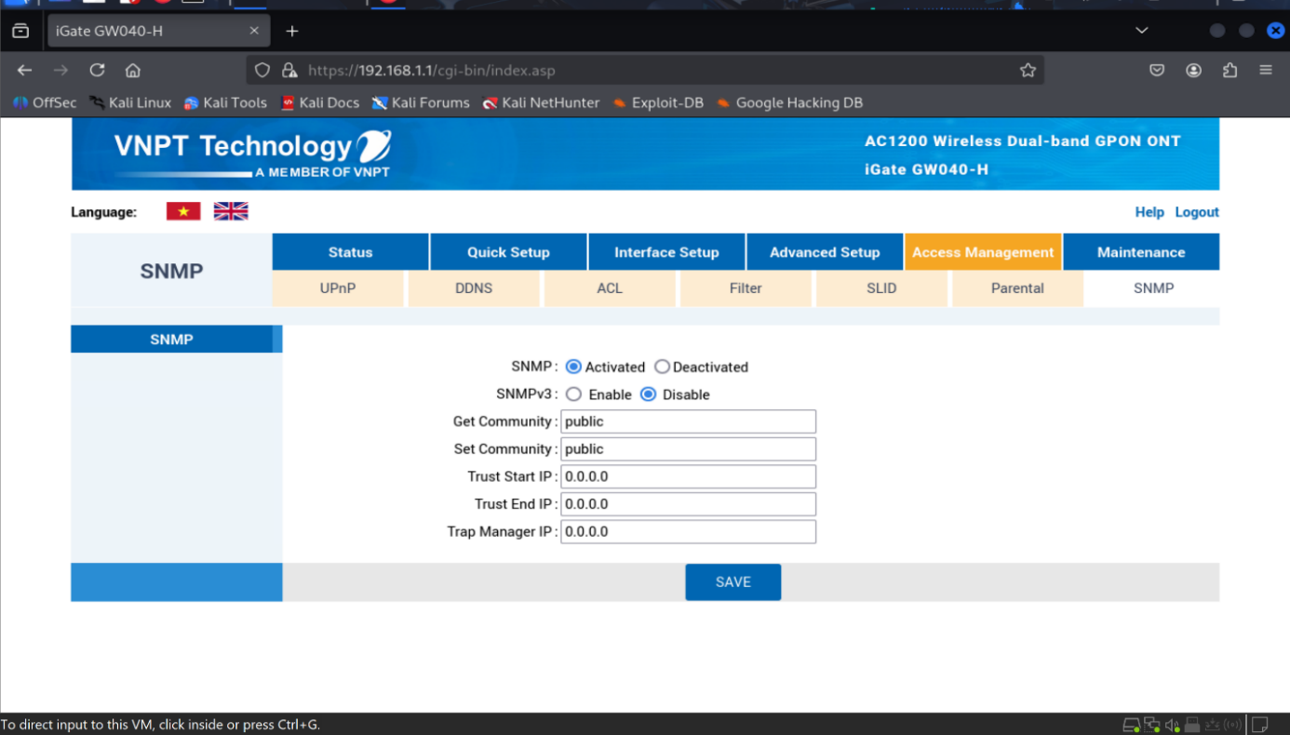
Cấu hình các traffic interface cần quản lý, vẽ biểu đồ băng thông theo thời gian thực.
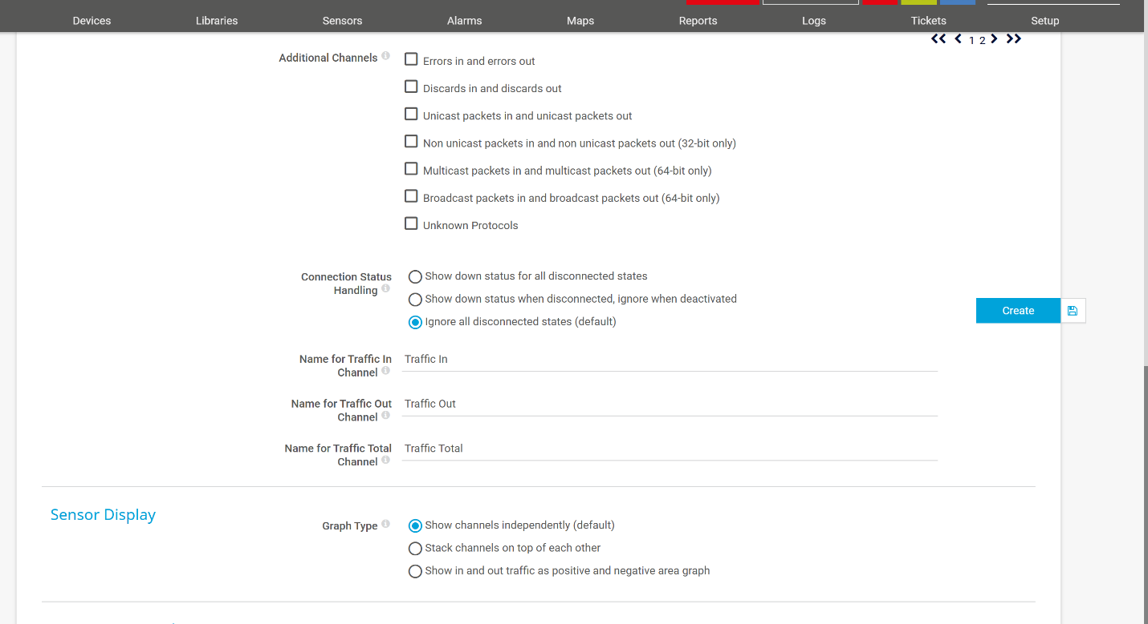
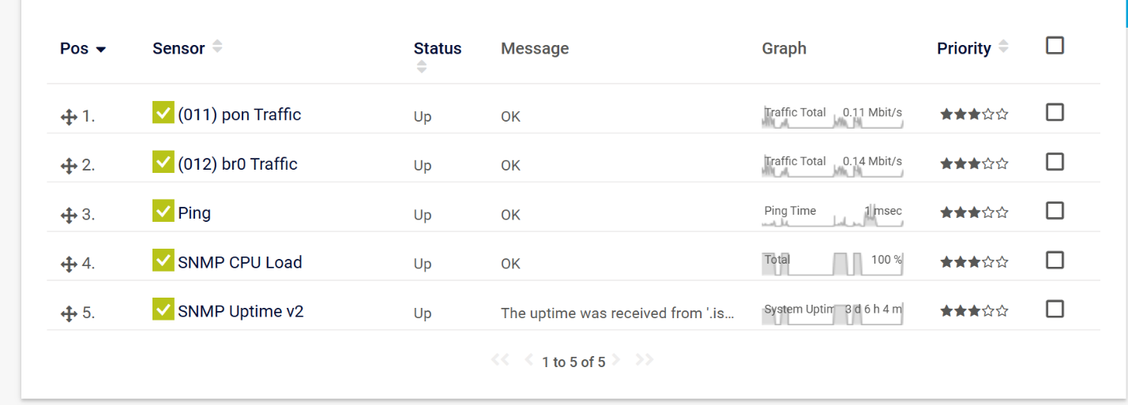
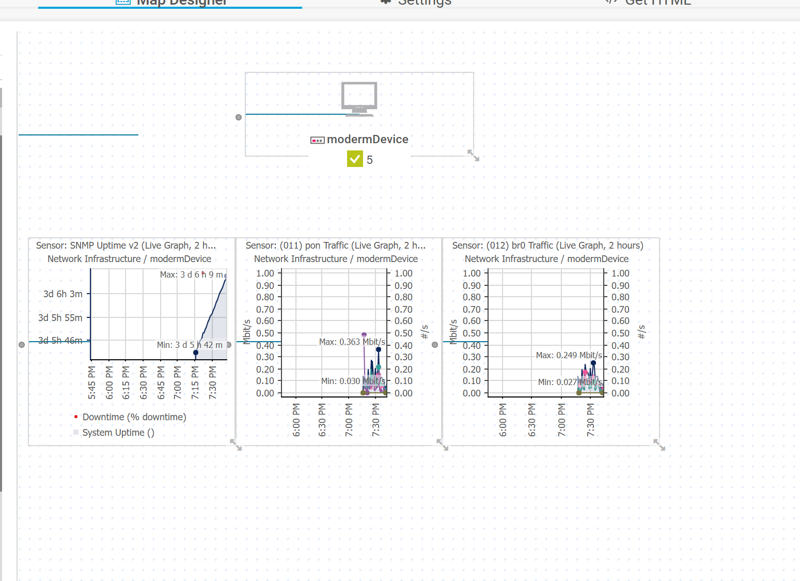

3.2.2. Cấu hình WMI cho Windows Server
Để giám sát Windows Server 2022, quản trị viên cần cấu hình cho phép kết nối WMI từ xa qua Windows Firewall và chuẩn bị tài khoản người dùng có đủ quyền truy cập WMI. Trên PRTG, thiết bị được thêm với thông tin xác thực theo định dạng domain\username và mật khẩu, phương thức thu thập chọn WMI. Sau khi kết nối thành công, PRTG thu thập đầy đủ các chỉ số hệ thống bao gồm CPU Usage, RAM Usage, Disk I/O, Network Adapter throughput, trạng thái Windows Services và Windows Event Log – cung cấp cái nhìn toàn diện về sức khỏe của máy chủ.
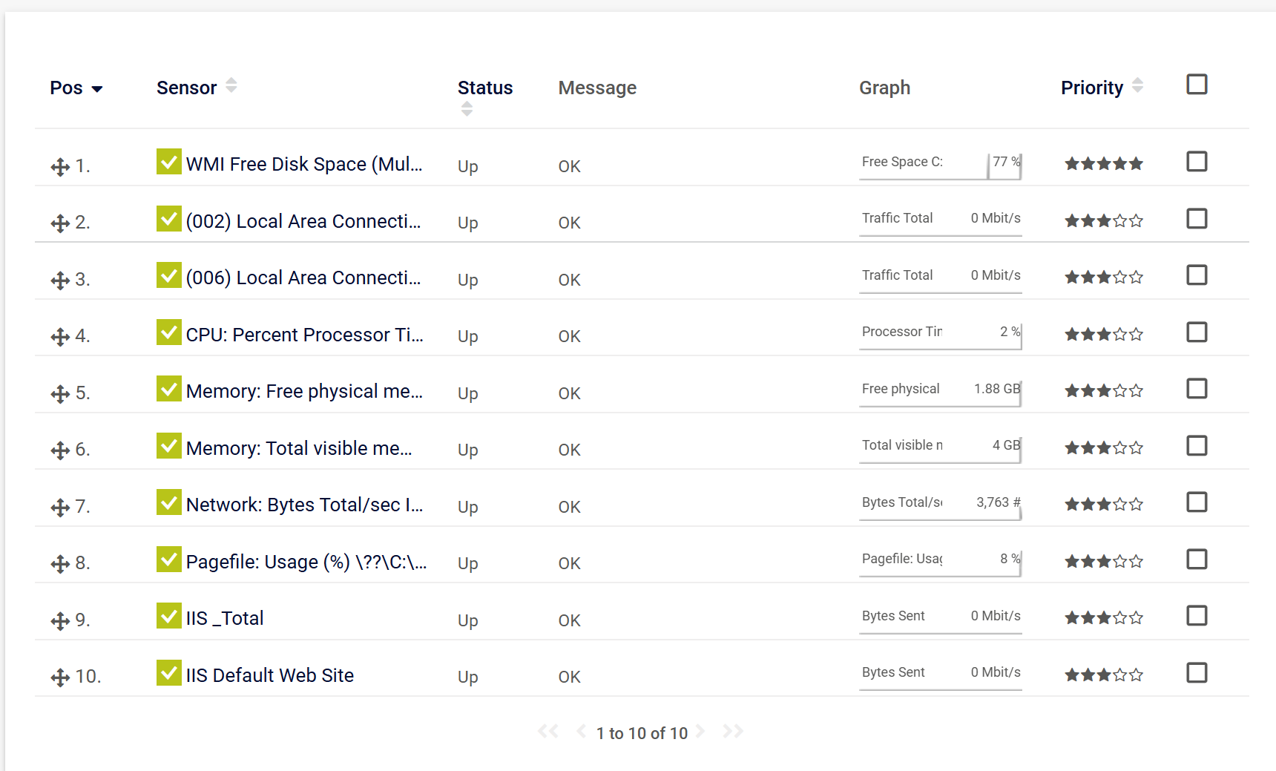
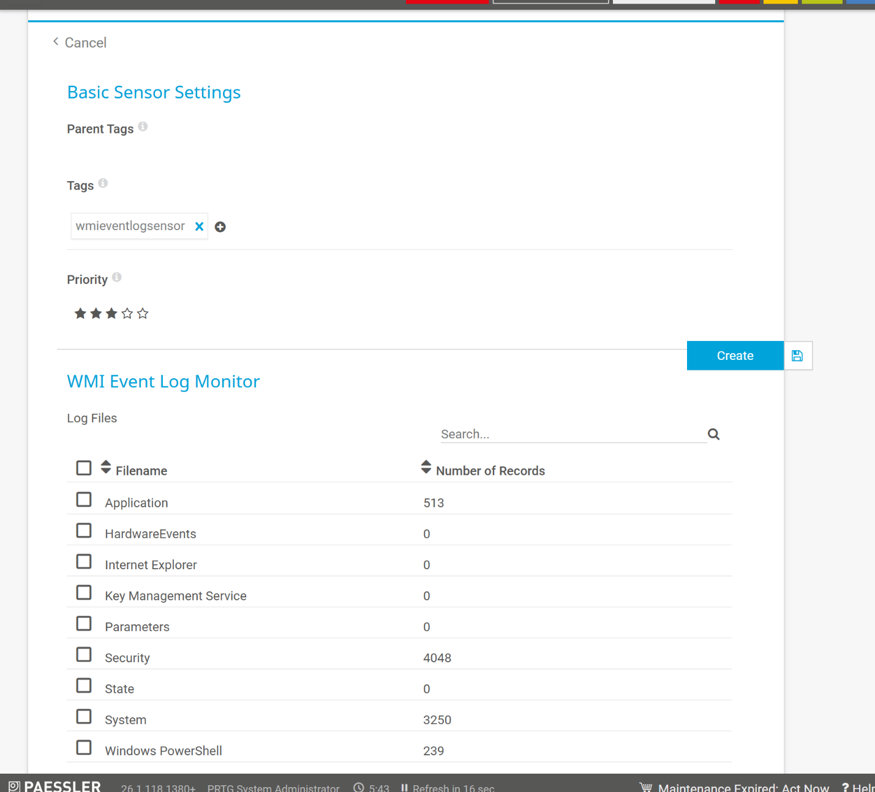

3.3. Cấu hình hệ thống cảnh báo (Notifications)
PRTG hỗ trợ nhiều kênh cảnh báo đa dạng được quản lý tập trung tại mục Setup → Notifications → Add Notification. Mỗi notification template định nghĩa một kênh gửi cụ thể và có thể được gán cho nhiều sensor hoặc device group khác nhau, tạo nên tính linh hoạt cao trong quản lý cảnh báo.

3.3.1. Cấu hình cảnh báo qua Gmail (SMTP)
Để cấu hình cảnh báo qua email, quản trị viên tạo một Notification mới với loại "Send Email". Máy chủ SMTP được thiết lập là smtp.gmail.com, cổng 587, bật mã hóa TLS để đảm bảo bảo mật. Do chính sách bảo mật hai lớp (2FA) của Google, cần tạo và sử dụng App Password thay cho mật khẩu tài khoản thông thường. Sau khi điền đầy đủ thông tin, nút "Test" cho phép gửi email thử nghiệm ngay lập tức để xác nhận cấu hình hoạt động trước khi đưa vào vận hành.
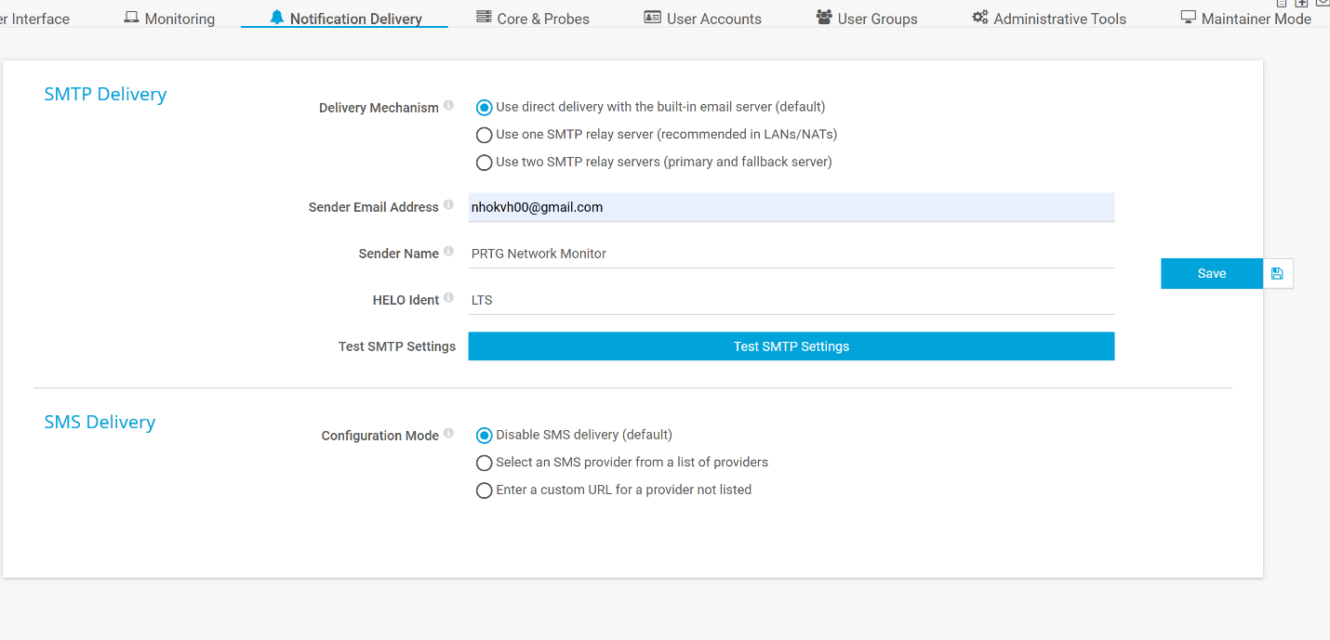
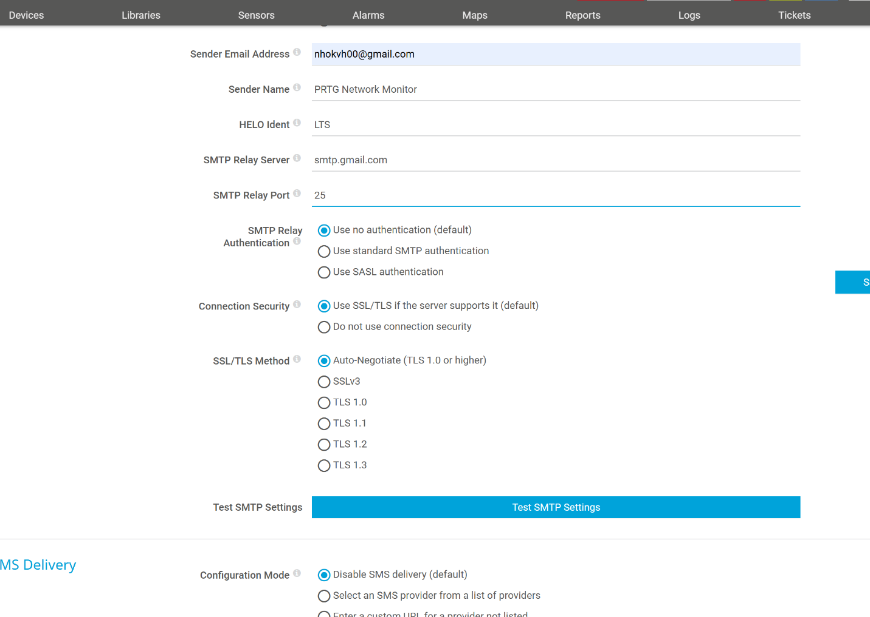

3.3.2. Cấu hình cảnh báo qua Telegram
Kênh Telegram được tích hợp thông qua Telegram Bot API bằng cơ chế HTTP Action. Trước tiên, tạo bot mới qua @BotFather trên Telegram để nhận Bot Token, sau đó lấy Chat ID của cuộc trò chuyện hoặc nhóm cần nhận cảnh báo. Trên PRTG, chọn loại Notification là "HTTP Action" và cấu hình URL theo định dạng: https://api.telegram.org/bot{TOKEN}/sendMessage?chat_id={CHAT_ID}&text={MESSAGE}. Nội dung cảnh báo được tùy biến linh hoạt bằng các biến hệ thống của PRTG như %device (tên thiết bị), %sensor (tên sensor), %status (trạng thái hiện tại) và %message (mô tả chi tiết), giúp thông báo Telegram cung cấp đầy đủ thông tin cần thiết cho quản trị viên.
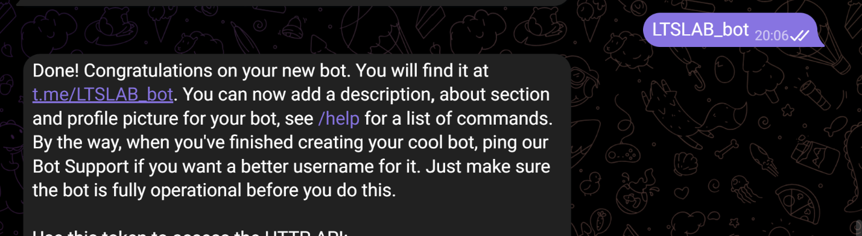

3.3.3. Cấu hình cảnh báo qua SMS
PRTG tích hợp khả năng gửi cảnh báo qua SMS thông qua các nhà cung cấp dịch vụ SMS Gateway của bên thứ ba như Clickatell hoặc Twilio. Quản trị viên cần đăng ký tài khoản tại nhà cung cấp để lấy API Key, sau đó cấu hình URL API tương ứng vào PRTG cùng với thông tin xác thực và số điện thoại đích. Kênh SMS thường được dành riêng cho các cảnh báo ưu tiên cao nhất (Critical) nhằm đảm bảo độ tin cậy khi người quản trị không có kết nối internet.
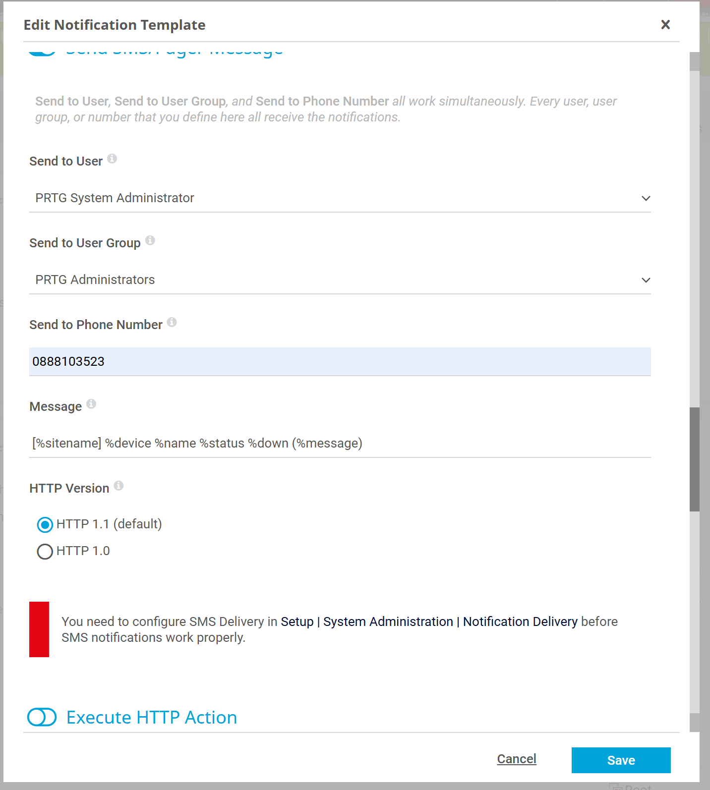

3.4. Cấu hình Trigger và Ngưỡng cảnh báo
Hệ thống cảnh báo tự động hoạt động thông qua cơ chế Notification Triggers – được cấu hình trực tiếp trên từng sensor hoặc áp dụng theo Device Group. Mỗi trigger định nghĩa điều kiện kích hoạt (ví dụ: khi giá trị vượt ngưỡng hoặc trạng thái thay đổi sang Down) và hành động tương ứng (gửi notification cụ thể). Bảng sau thể hiện cấu hình ngưỡng cảnh báo cơ bản được áp dụng trong môi trường thử nghiệm:

Chỉ số giám sát | Ngưỡng Warning | Ngưỡng Critical | Kênh cảnh báo
CPU Usage | > 80% | > 95% | Email + Telegram
RAM Usage | > 75% | > 90% | Email + Telegram
Disk Usage | > 80% | > 95% | Email
Interface Down | Ngay lập tức | Ngay lập tức | Email + Telegram + SMS
Bandwidth Usage | > 70% | > 90% | Email + Telegram

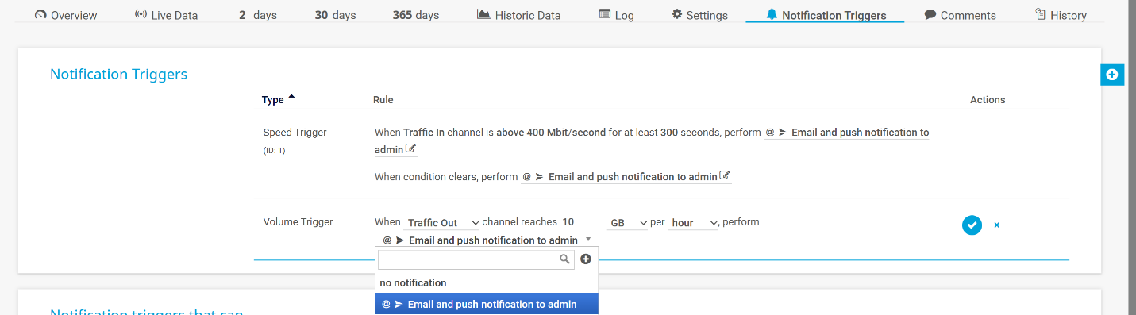
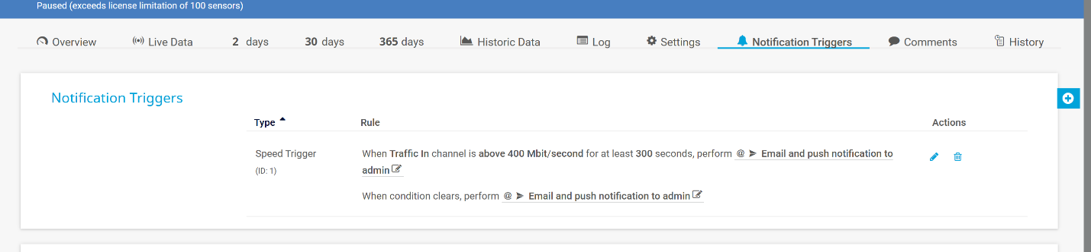
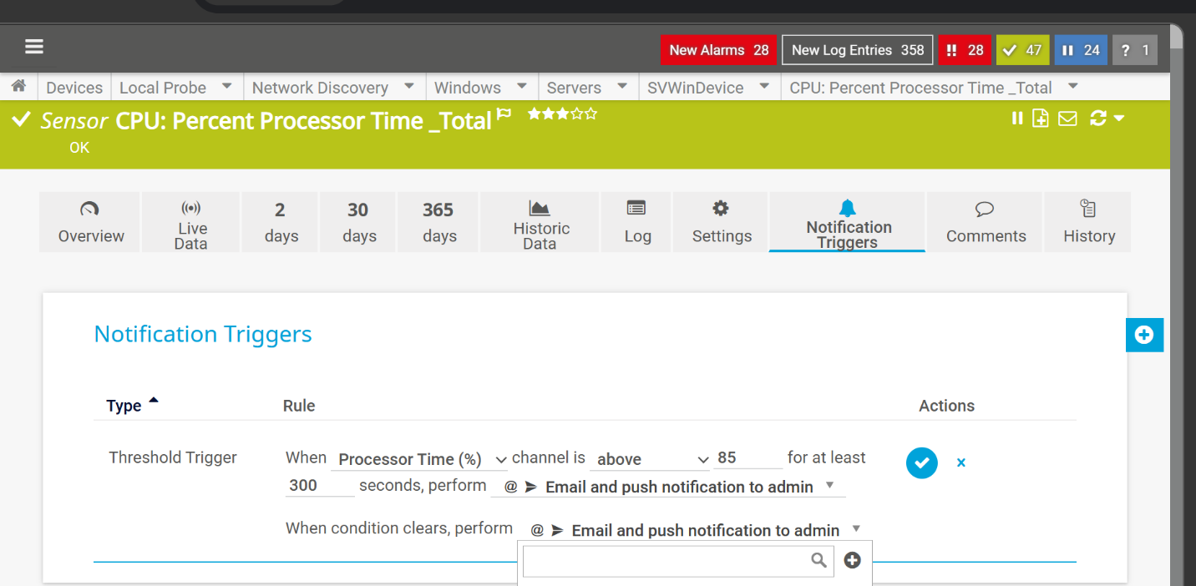
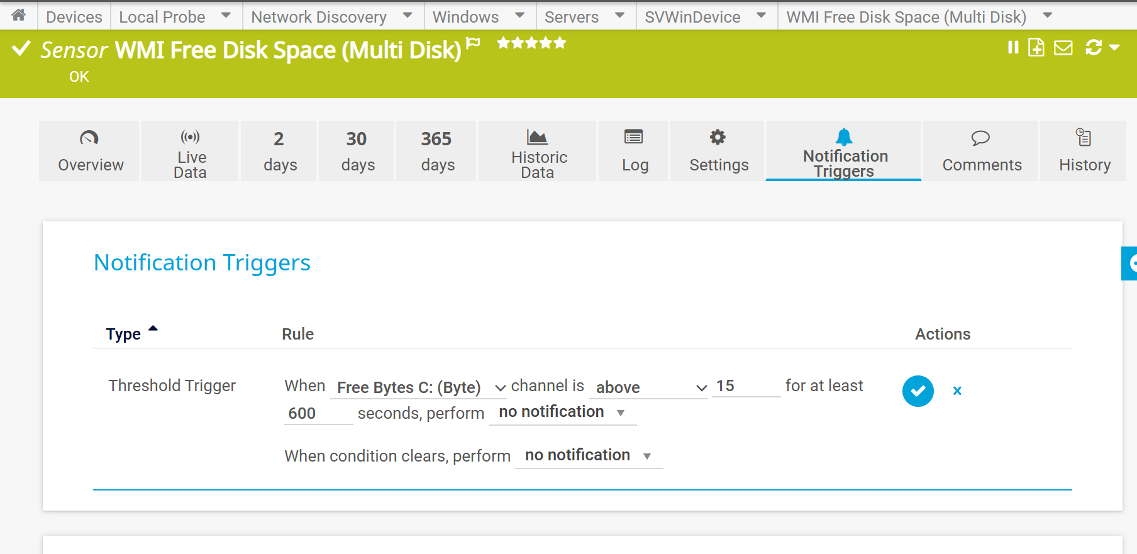

3.4.1. Cơ chế leo thang cảnh báo (Notification Escalation)
Tính năng nổi bật của PRTG là cơ chế leo thang cảnh báo tự động – khi sự cố không được xử lý trong khoảng thời gian quy định, hệ thống sẽ tự động chuyển cảnh báo lên cấp độ phụ trách cao hơn. Ở Cấp độ 1 (ngay khi phát sinh sự cố), tin nhắn Telegram và email được gửi đồng thời đến kỹ thuật viên trực ca. Nếu sau 15 phút sự cố vẫn chưa được giải quyết, Cấp độ 2 sẽ kích hoạt – gửi SMS đến trưởng nhóm vận hành. Sau 30 phút, Cấp độ 3 tiếp tục leo thang bằng cách gửi email đến quản lý cấp cao. Cơ chế này đảm bảo mọi sự cố đều được xử lý đúng hạn và không bị bỏ sót trong quy trình vận hành.
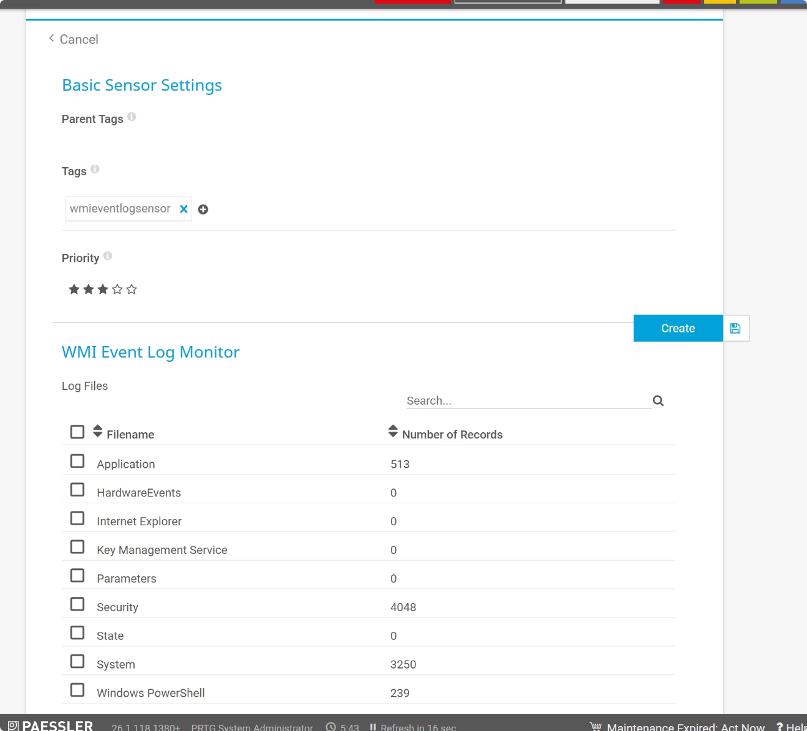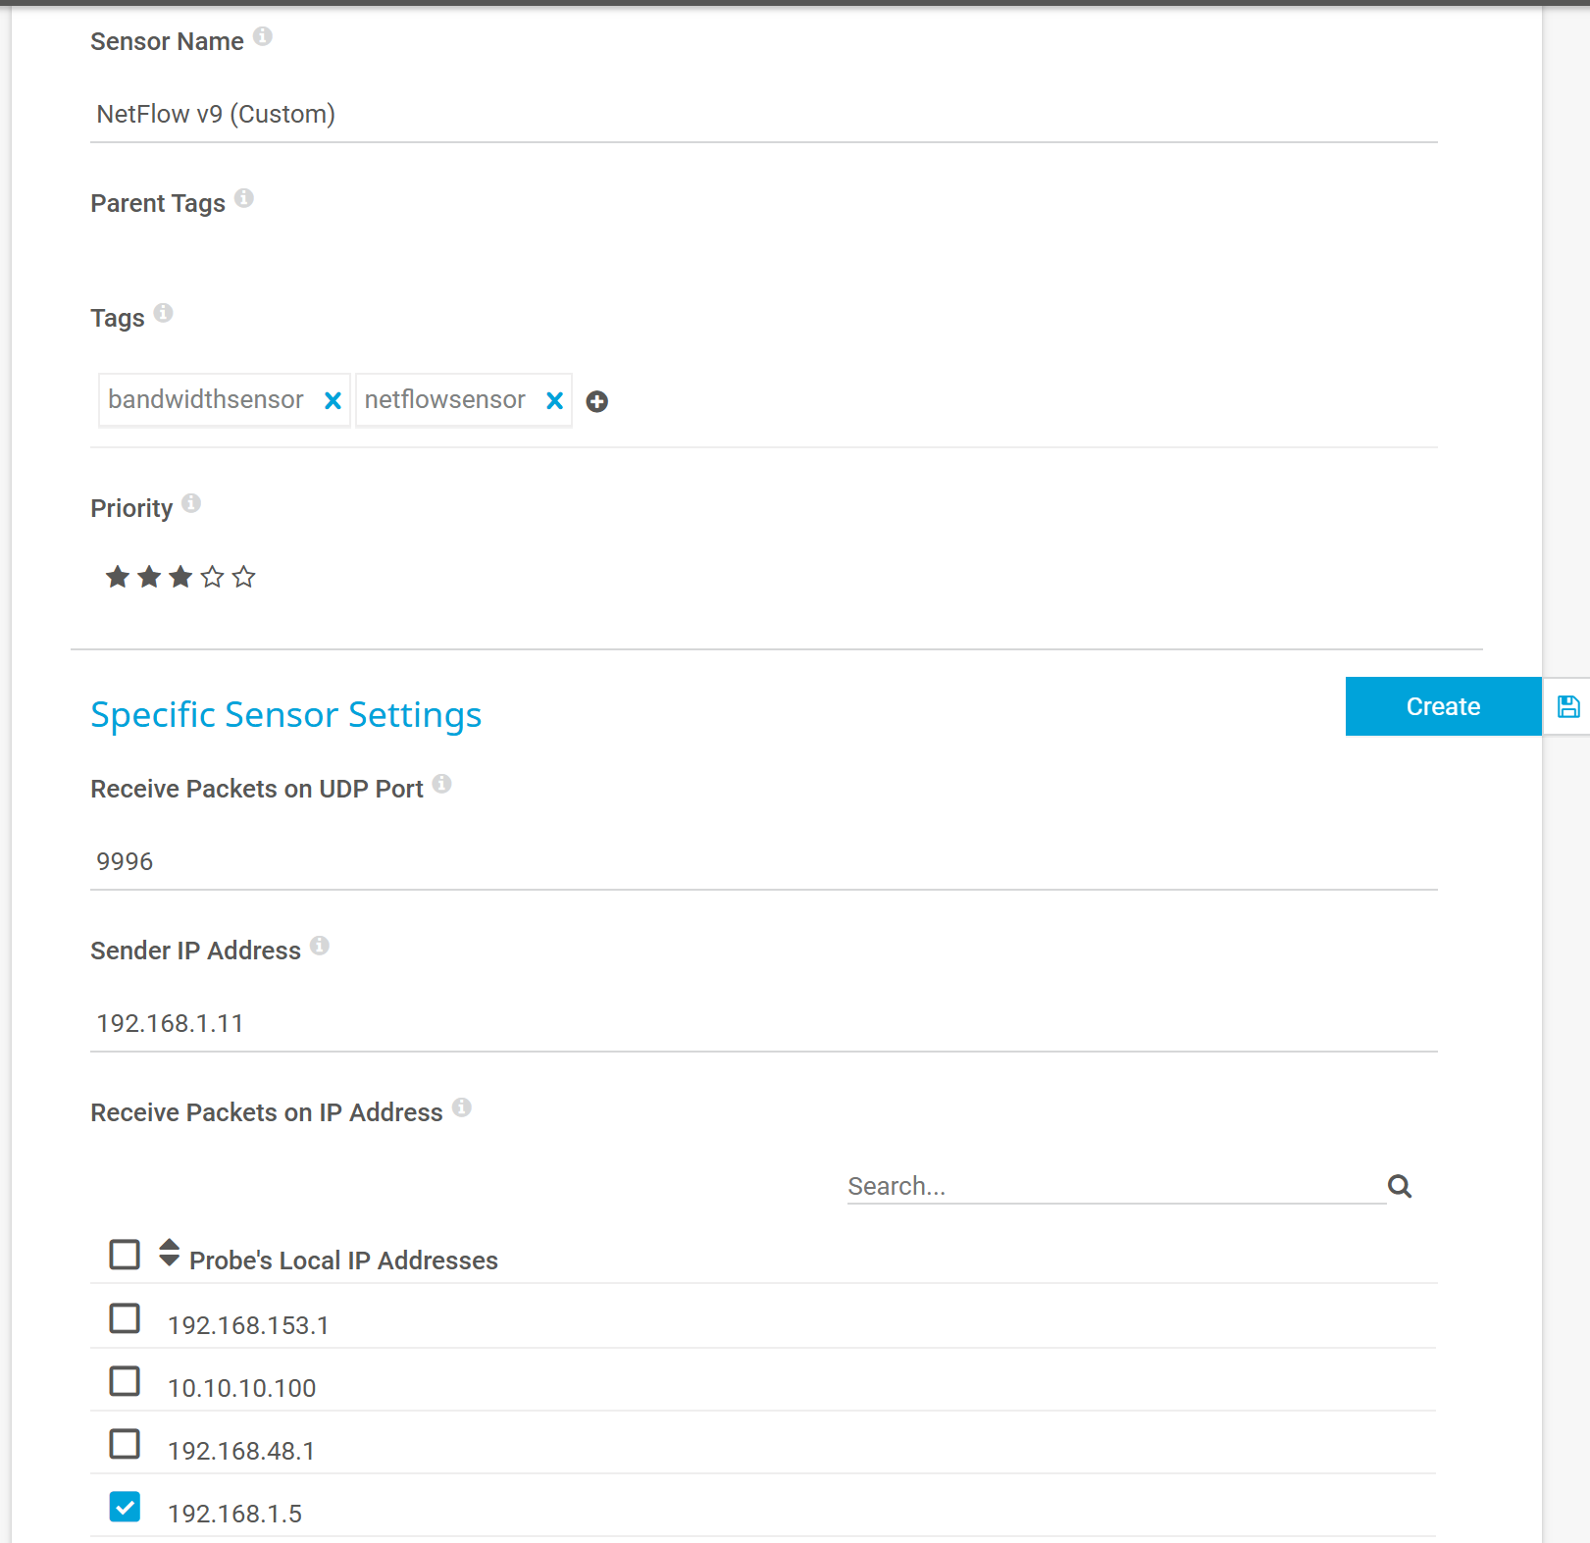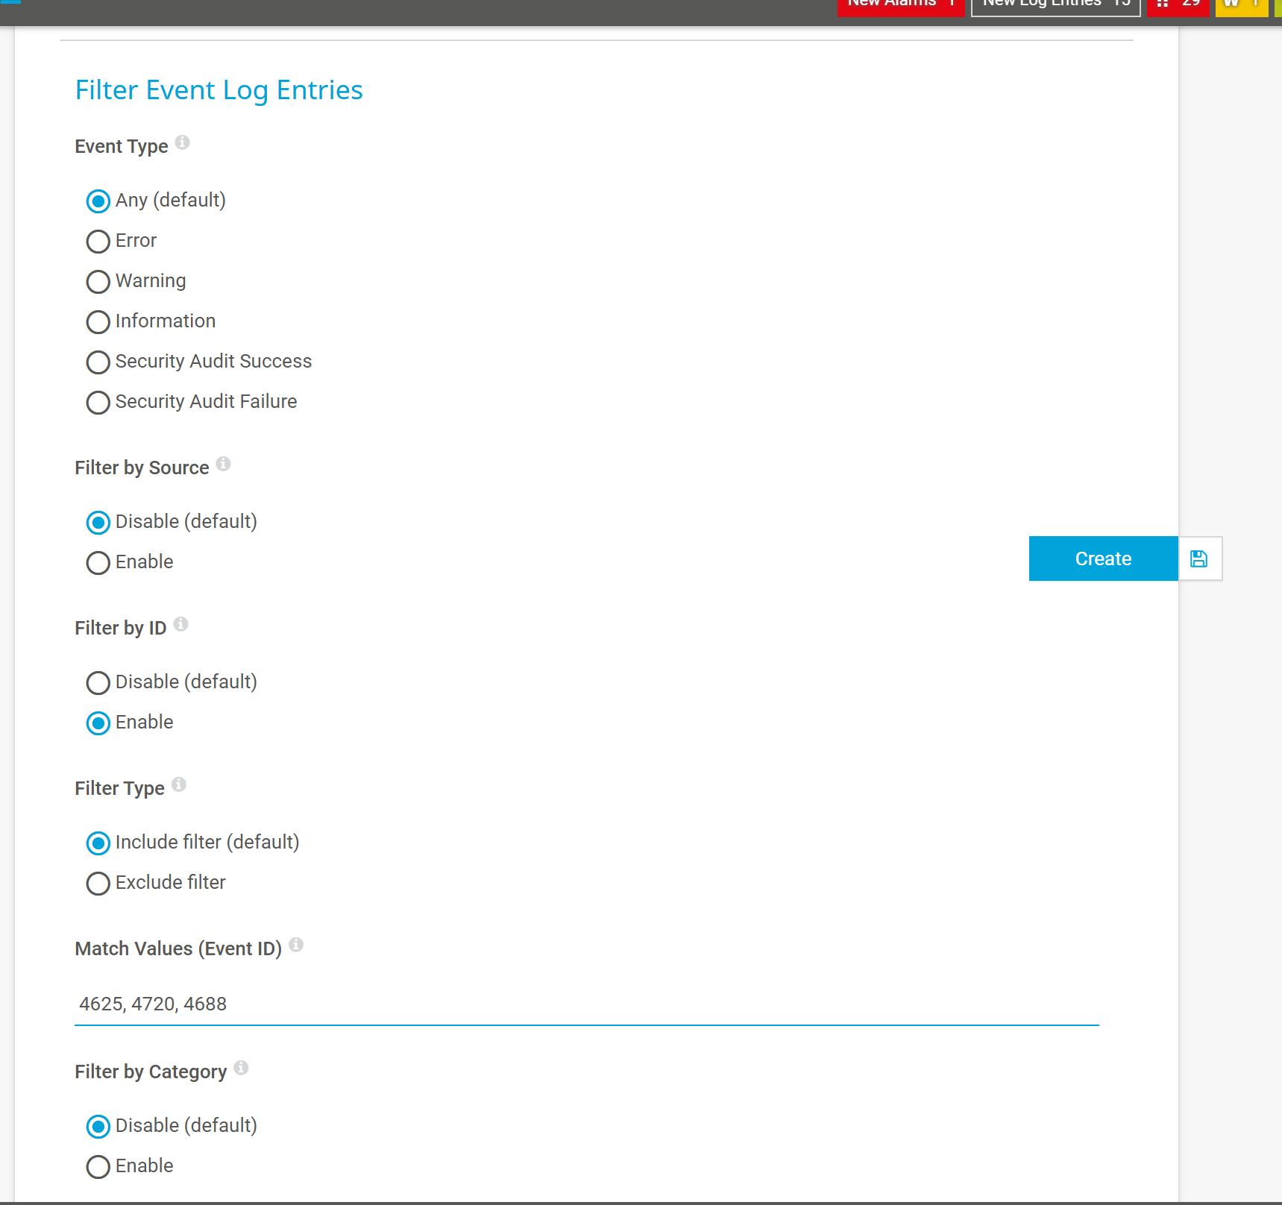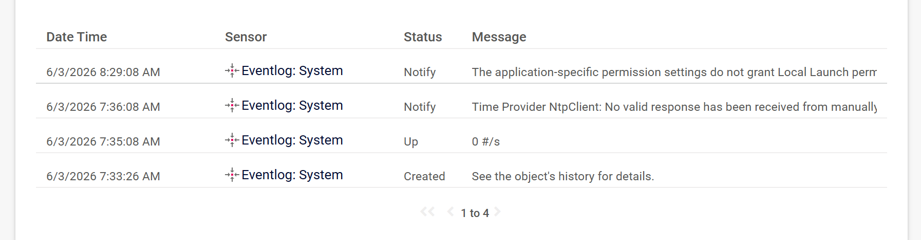

3.5. Tự động hóa và quản lý cảnh báo

3.5.1. Tự động cảnh báo và phục hồi
Ngoài cảnh báo khi sự cố xảy ra, PRTG còn tự động gửi thông báo phục hồi (Recovery Notification) khi thiết bị kết nối trở lại bình thường – giúp quản trị viên nắm rõ toàn bộ vòng đời của sự cố mà không cần kiểm tra thủ công. Cơ chế "Repeat Notification" cho phép gửi nhắc nhở định kỳ (ví dụ mỗi 10 phút) nếu sự cố kéo dài, đảm bảo không có trường hợp nào bị bỏ quên.
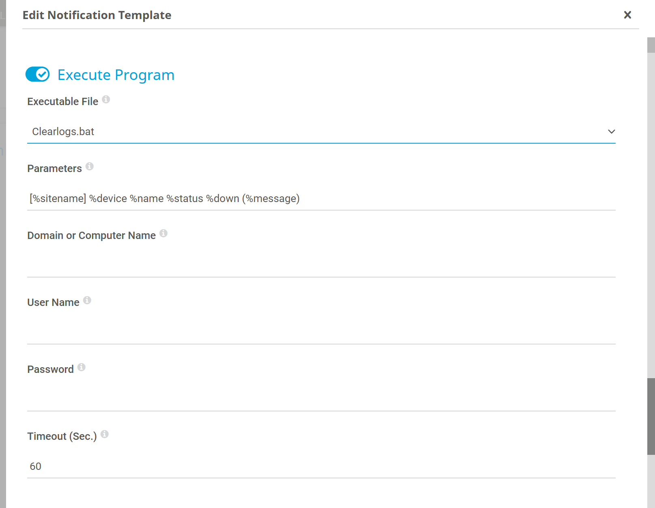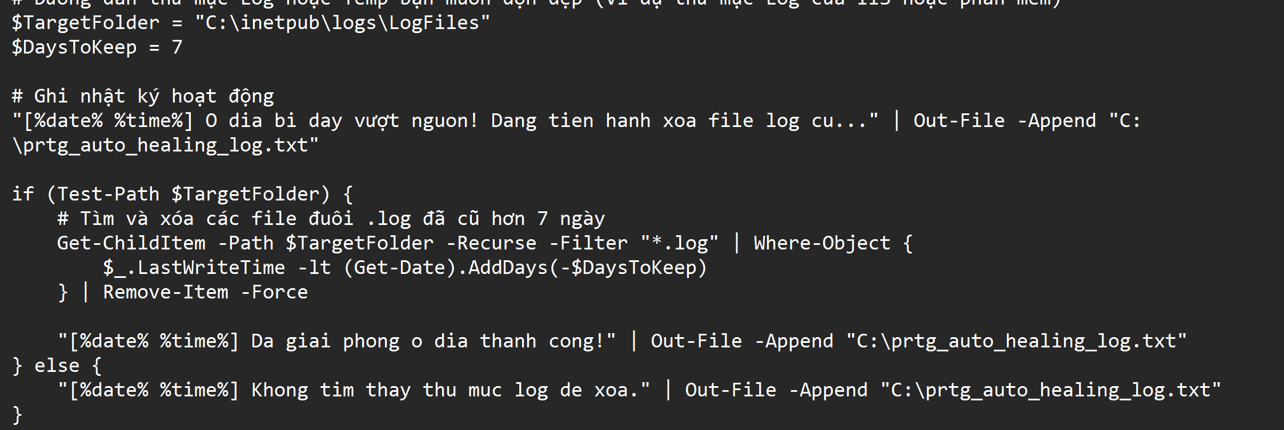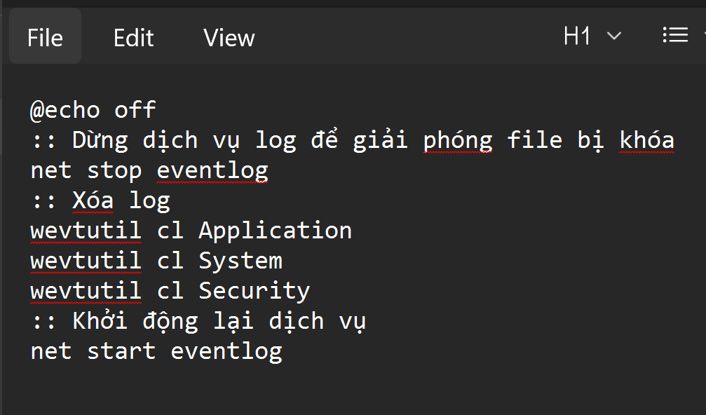

3.5.2. Giảm cảnh báo rác (Alert Fatigue Reduction)
Một thách thức thực tế trong vận hành là hiện tượng "Alert Fatigue" – quản trị viên bị ngập trong quá nhiều cảnh báo đến mức mất khả năng phân biệt sự cố thật sự quan trọng. PRTG giải quyết vấn đề này thông qua nhiều cơ chế: tính năng "Notification Summarization" gộp nhiều cảnh báo nhỏ trong cùng khoảng thời gian thành một thông báo tổng hợp duy nhất; "Maintenance Window" cho phép tắt cảnh báo trong khung giờ bảo trì định kỳ; và tính năng "Dependencies" – khi core switch bị down, hệ thống chỉ gửi một cảnh báo duy nhất thay vì hàng chục cảnh báo cho tất cả thiết bị phía sau. Tất cả log cảnh báo được quản lý tập trung qua PRTG Log Database và có thể xuất báo cáo tự động theo ngày, tuần hoặc tháng.
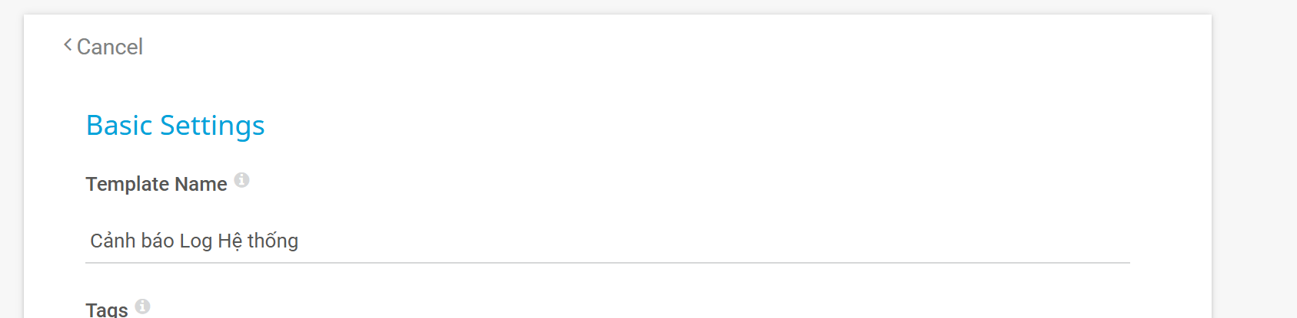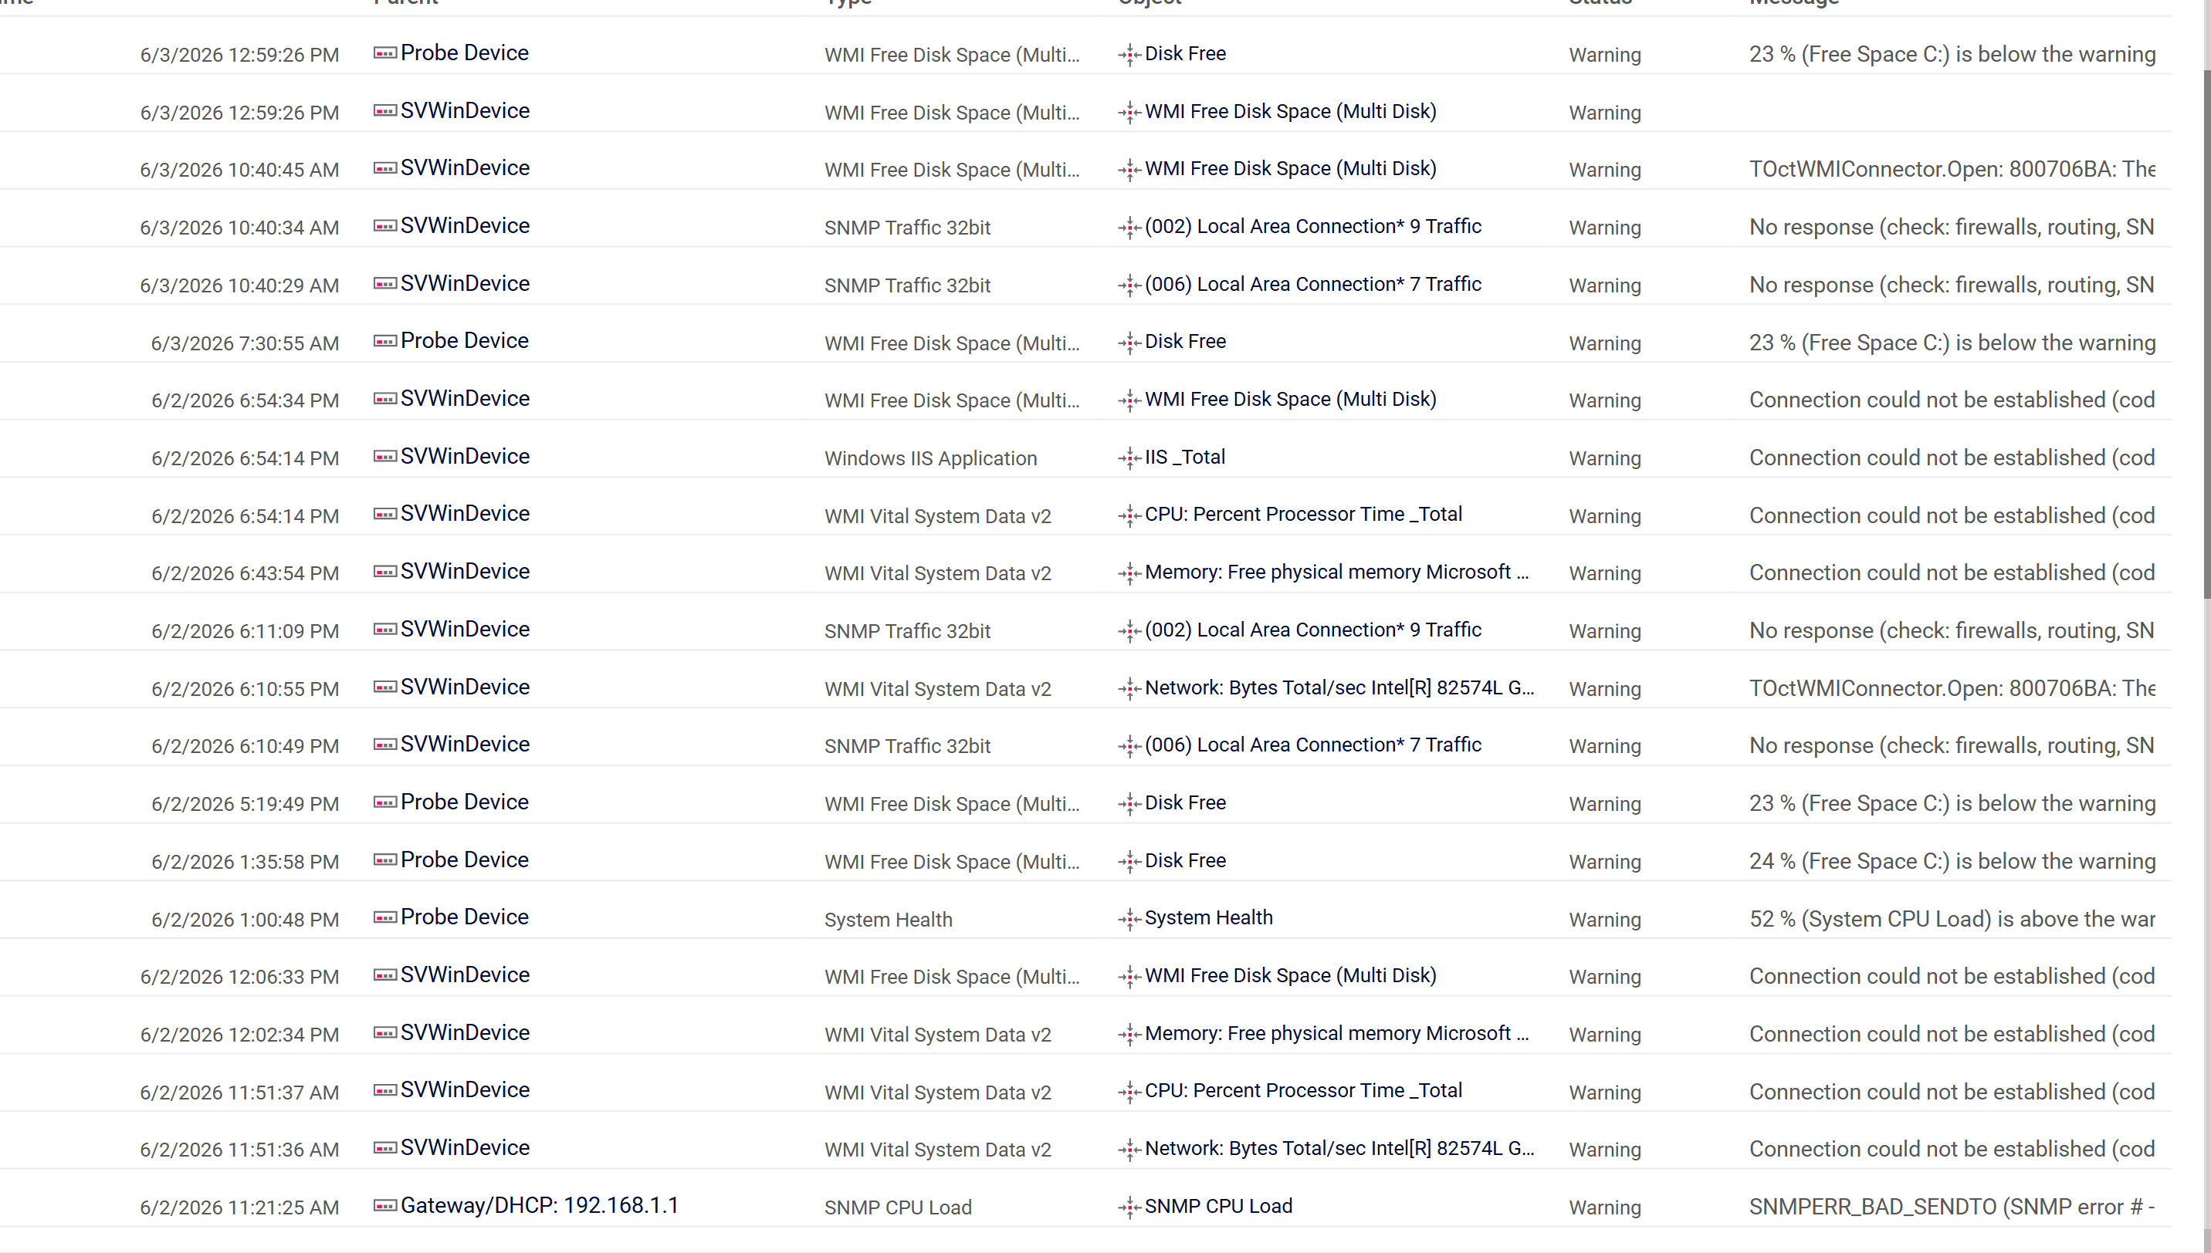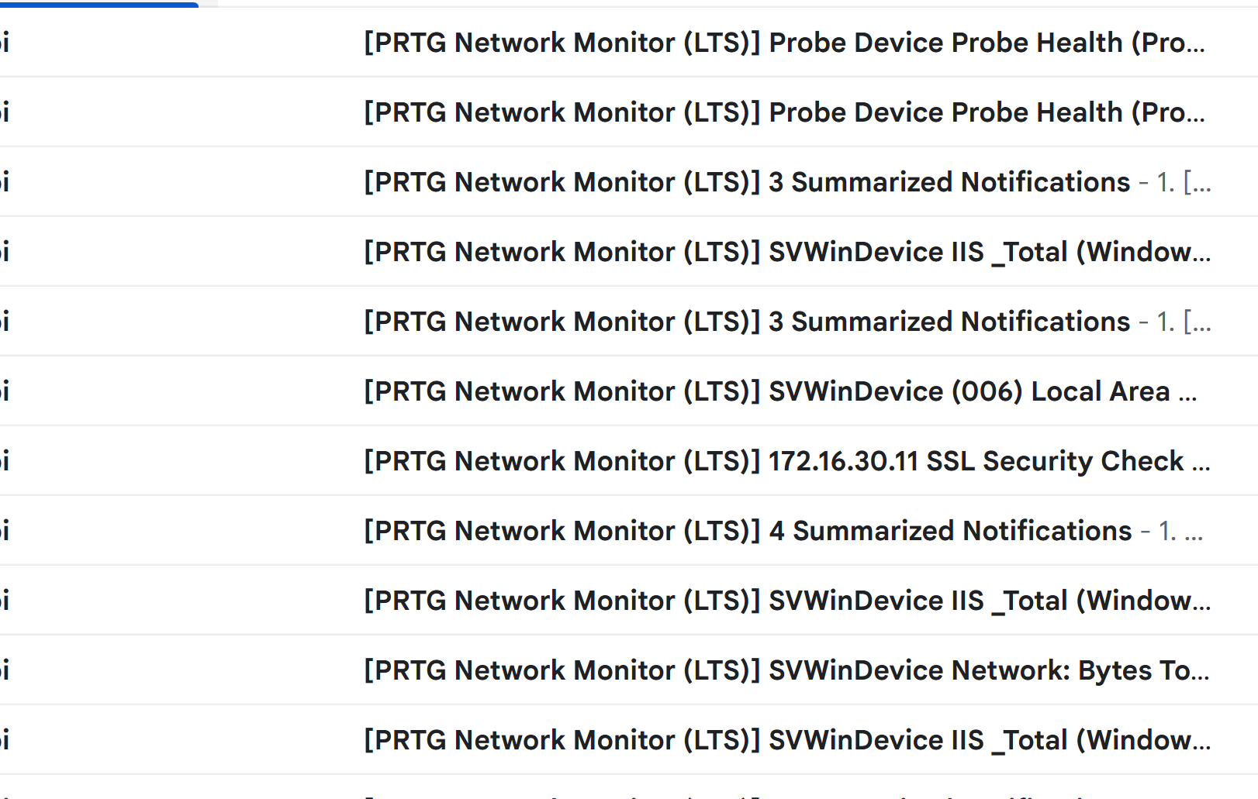

4. CACTI – GIÁM SÁT MẠNG BẰNG ĐỒ THỊ SNMP

4.1. Tổng quan về Cacti
Cacti là công cụ giám sát mạng mã nguồn mở, được xây dựng trên nền tảng LAMP (Linux, Apache, MySQL/MariaDB, PHP) và sử dụng RRDtool làm engine lưu trữ và vẽ đồ thị dữ liệu theo chuỗi thời gian. Điểm đặc trưng của Cacti so với các công cụ giám sát khác nằm ở khả năng trực quan hóa xu hướng dài hạn – dữ liệu được tự động nén và lưu trữ theo nhiều cấp độ phân giải (1 giờ, 1 ngày, 1 tuần, 1 tháng, 1 năm), cho phép quản trị viên phân tích hành vi của hệ thống qua nhiều tháng hoặc nhiều năm mà không bị giới hạn bởi dung lượng lưu trữ.
Cacti thu thập dữ liệu thông qua giao thức SNMP v1/v2c/v3, hiển thị kết quả dưới dạng biểu đồ đường (Line Graph) và biểu đồ vùng (Area Graph) tương tác với khả năng zoom theo khung thời gian tùy chọn. Hệ sinh thái plugin phong phú của Cacti, đặc biệt là plugin THOLD (Threshold) cho cảnh báo ngưỡng và Weathermap cho bản đồ mạng trực quan, mở rộng đáng kể khả năng ứng dụng của công cụ trong môi trường doanh nghiệp thực tế.

4.2. Quá trình cài đặt
Cacti phiên bản 1.2.30 được cài đặt trên môi trường Kali Linux. Do Cacti phụ thuộc vào nhiều thành phần phần mềm, quá trình cài đặt cần được thực hiện tuần tự và cẩn thận. Bảng dưới đây mô tả chi tiết các bước cài đặt:

Bước | Nội dung thực hiện
1 | Cài đặt Apache Web Server: sudo apt install apache2
2 | Cài đặt MariaDB Database Server: sudo apt install mariadb-server
3 | Cài đặt PHP và các thư viện phụ thuộc: php, php-mysql, php-snmp, php-xml, php-mbstring, php-gd
4 | Tải và cài đặt Cacti phiên bản 1.2.30 từ trang chủ cacti.net
5 | Cấu hình cơ sở dữ liệu MariaDB: tạo database cacti, user, phân quyền
6 | Khắc phục lỗi quyền ghi thư mục log và cache bằng lệnh chmod/chown
7 | Nạp dữ liệu TimeZone cho MariaDB: mysql_tzinfo_to_sql /usr/share/zoneinfo
8 | Hoàn tất cấu hình thông qua Installation Wizard trên trình duyệt web

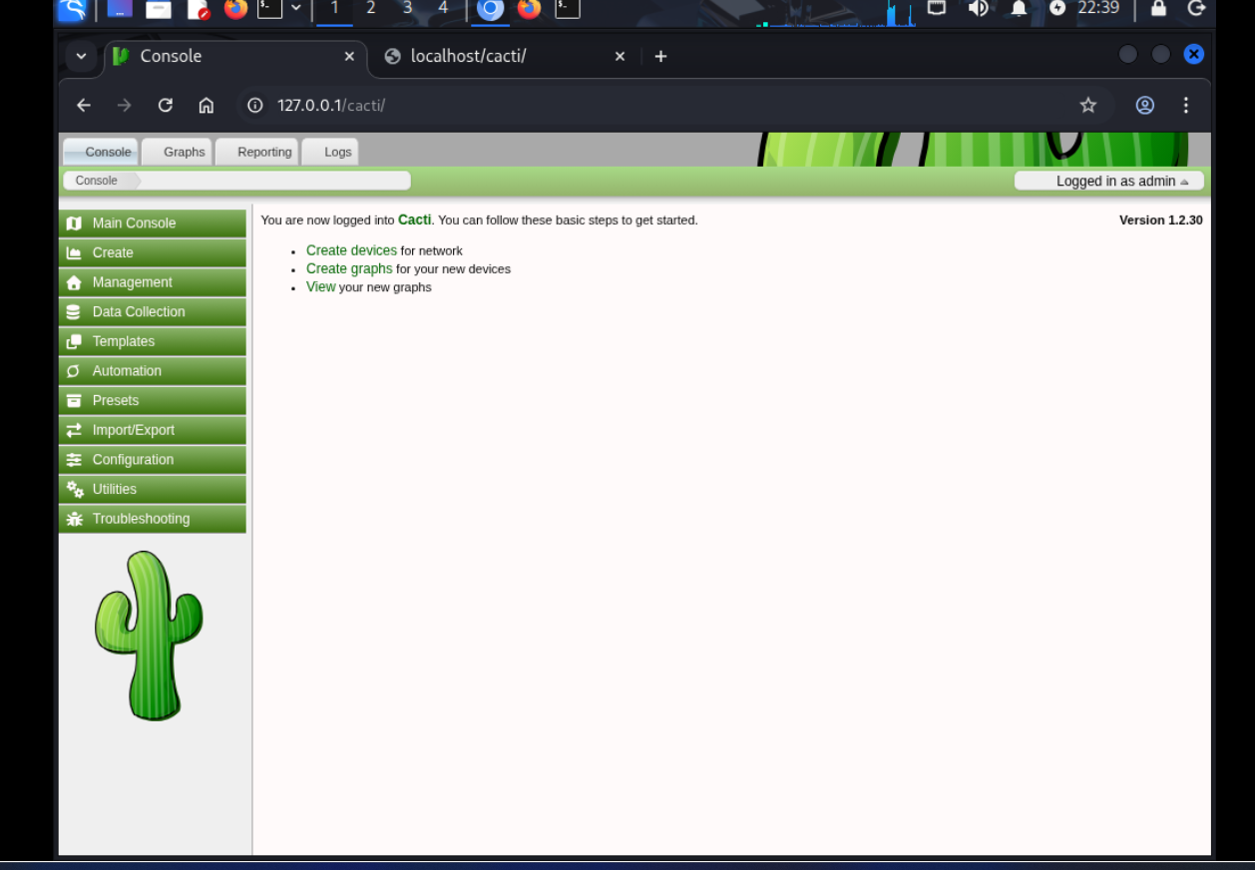

4.3. Giao diện và chức năng giám sát
Sau khi hoàn tất cài đặt, Cacti truy cập qua trình duyệt tại địa chỉ http://{IP}/cacti với tài khoản quản trị mặc định (admin/admin). Hệ thống yêu cầu đổi mật khẩu ngay sau lần đăng nhập đầu tiên vì lý do bảo mật. Giao diện Dashboard của Cacti được tổ chức theo ba khu vực chức năng chính: Console để quản lý thiết bị, đồ thị mẫu (Graph Template) và nguồn dữ liệu (Data Source); Graphs để hiển thị biểu đồ giám sát trực quan theo thiết bị và chỉ số theo dõi; và Reports để tạo báo cáo định kỳ tự động gửi qua email.
Cacti thu thập dữ liệu theo chu kỳ mặc định 5 phút từ tất cả thiết bị được quản lý, bao gồm CPU Usage, RAM Usage và Bandwidth In/Out. Dữ liệu được lưu dưới dạng RRD (Round Robin Database) – một cơ chế lưu trữ đặc biệt tự động nén dữ liệu cũ để giữ nguyên kích thước file cố định theo thời gian, giúp hệ thống hoạt động ổn định lâu dài mà không cần lo lắng về việc tràn ổ đĩa.

4.4. Cấu hình cảnh báo với Plugin THOLD
Khác với PRTG, Cacti không tích hợp sẵn tính năng cảnh báo ngưỡng. Để bổ sung chức năng này, cần cài đặt và kích hoạt plugin THOLD (Threshold) – một extension mã nguồn mở được phát triển bởi cộng đồng Cacti trên GitHub. Plugin này cho phép định nghĩa ngưỡng Warning và Critical cho từng Data Source, đồng thời gửi email cảnh báo tự động khi các chỉ số giám sát vượt ngưỡng.

4.4.1. Cài đặt và kích hoạt Plugin THOLD
Plugin THOLD được tải từ repository chính thức trên GitHub (https://github.com/Cacti/plugin_thold) và sao chép vào thư mục /var/www/html/cacti/plugins/thold/. Sau khi phân quyền đúng cho thư mục plugin bằng lệnh chown với user www-data, quản trị viên vào Cacti Console → Configuration → Plugins, tìm plugin "thold" trong danh sách và thực hiện lần lượt Install rồi Enable để kích hoạt. Plugin chuyển sang trạng thái Active và sẵn sàng hoạt động ngay sau đó.
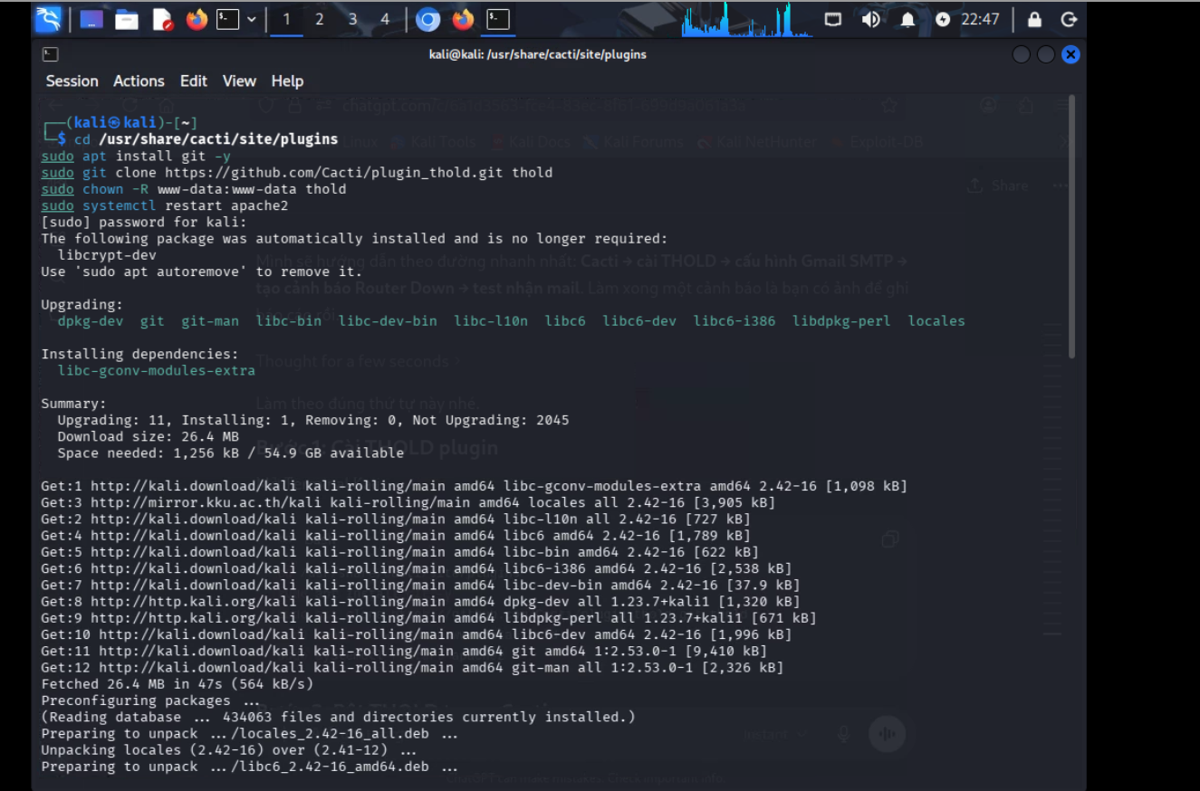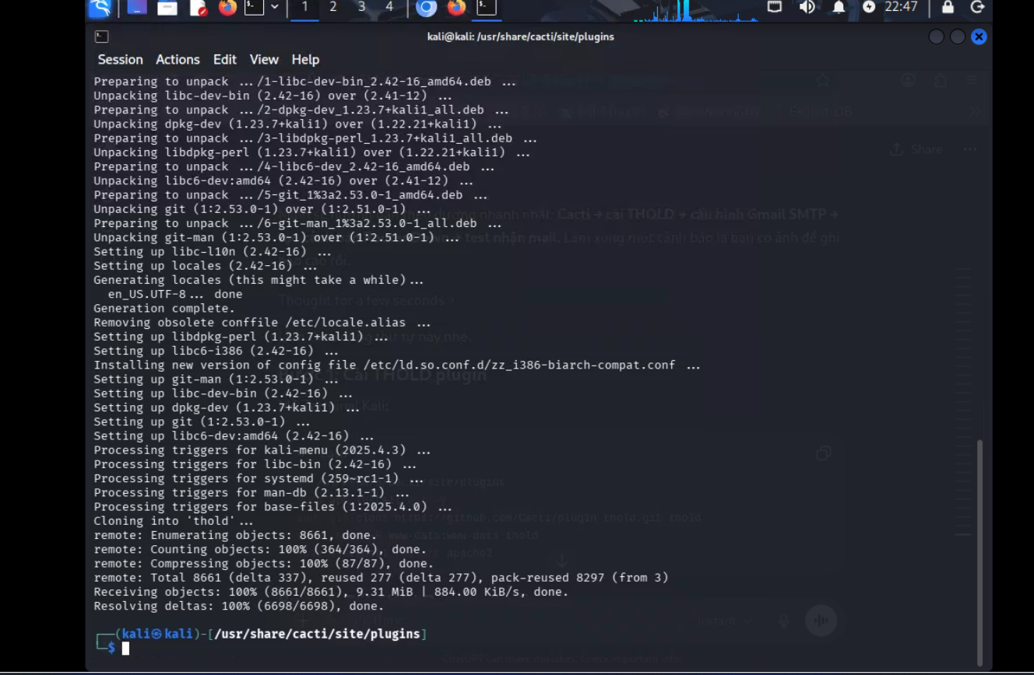
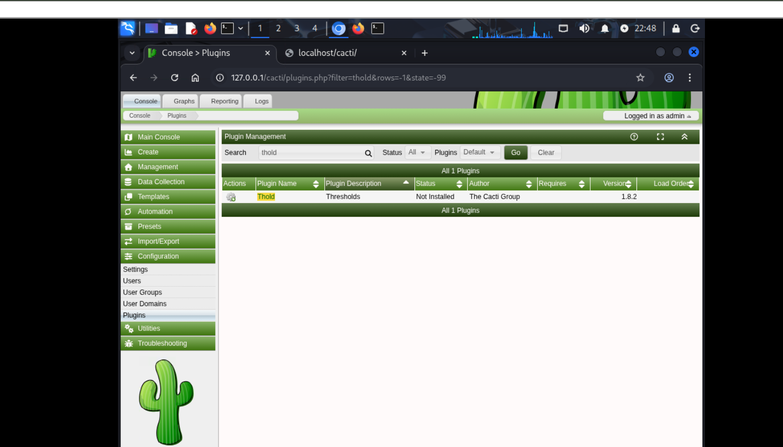
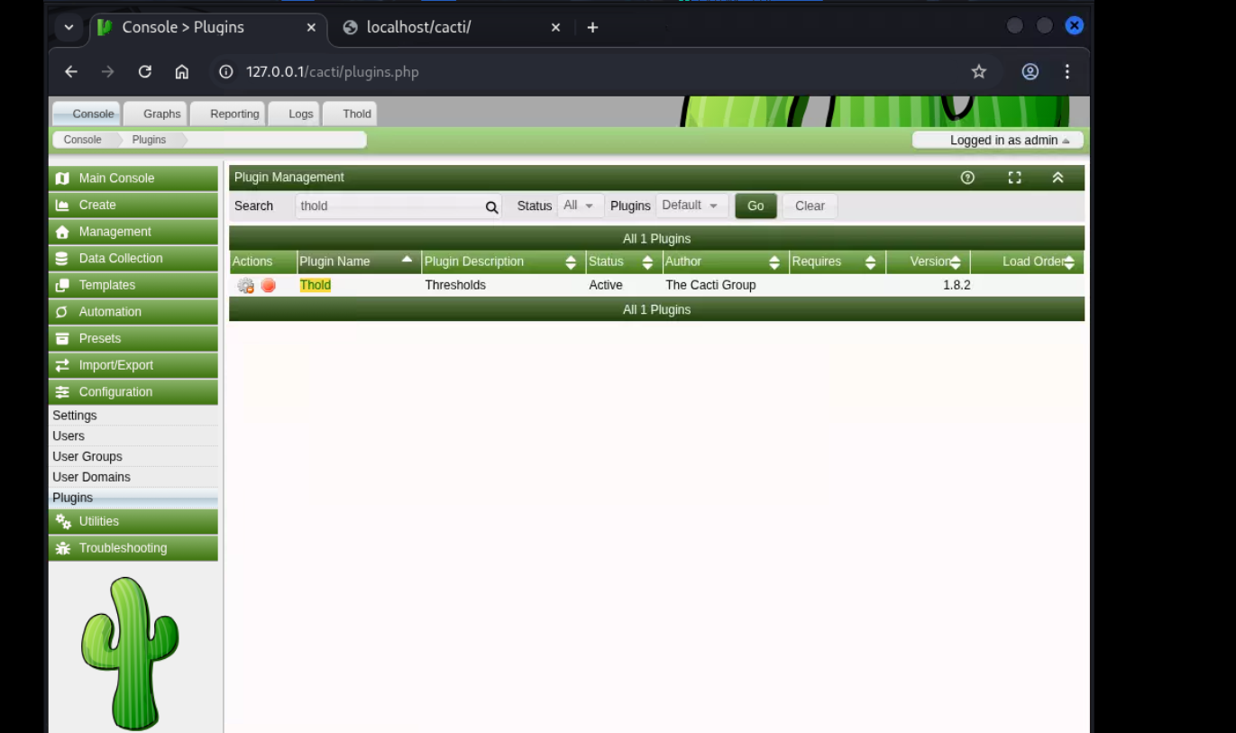
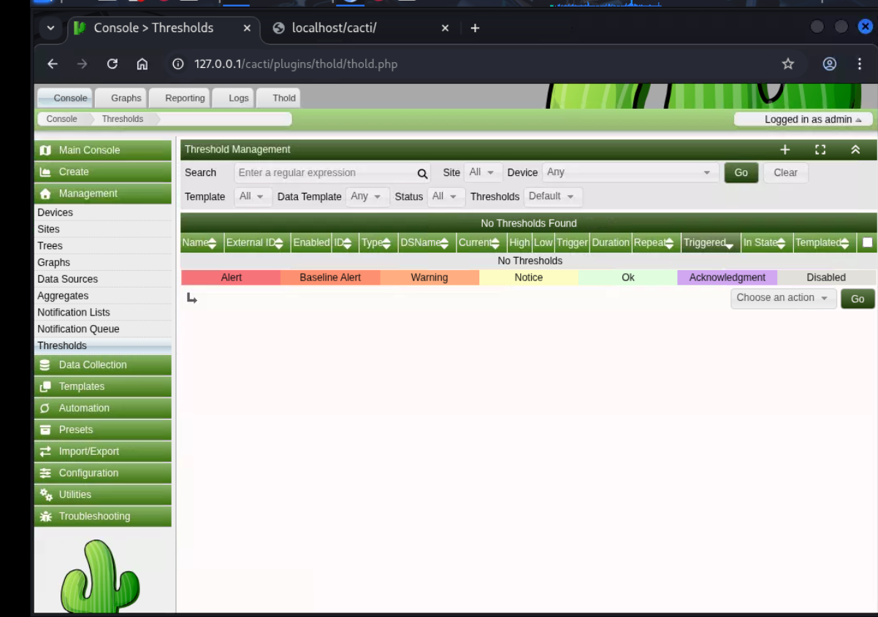

4.4.2. Thêm thiết bị và cấu hình ngưỡng cảnh báo
Thiết bị giám sát được thêm vào Cacti qua Console → Management → Devices → Add Device, với thông tin gồm Hostname/IP, SNMP Community String và SNMP Version. Cacti tự động tạo Data Source và Graph Template dựa trên Device Template được chọn (ví dụ: Cisco Router hoặc Generic SNMP Host). Để cấu hình ngưỡng cảnh báo, quản trị viên vào Console → Threshold → Threshold List → Add, chọn Data Source cần giám sát (ví dụ: CPU của Switch) và thiết lập hai mức ngưỡng: Warning High (cảnh báo mức vàng) và Alert High (cảnh báo mức đỏ).
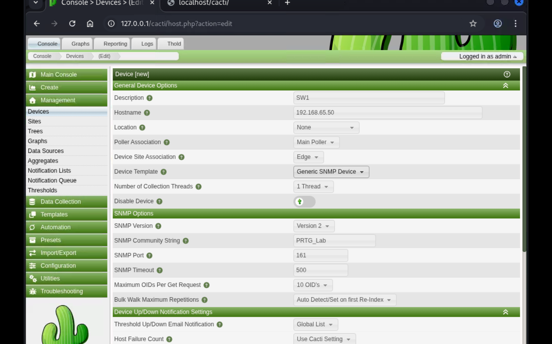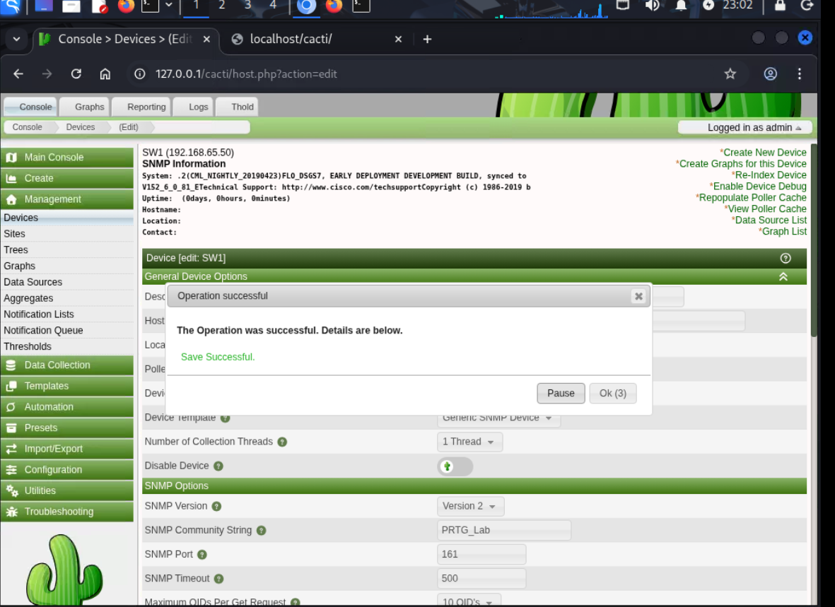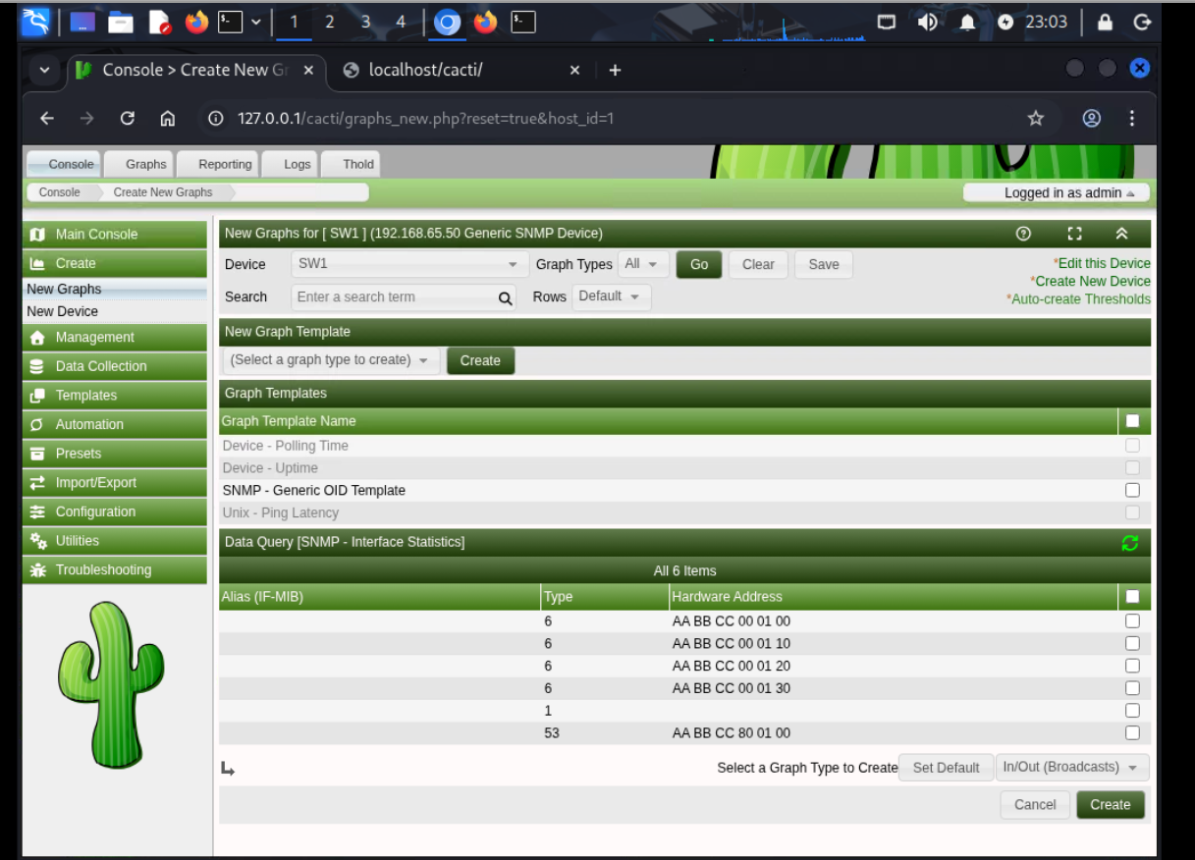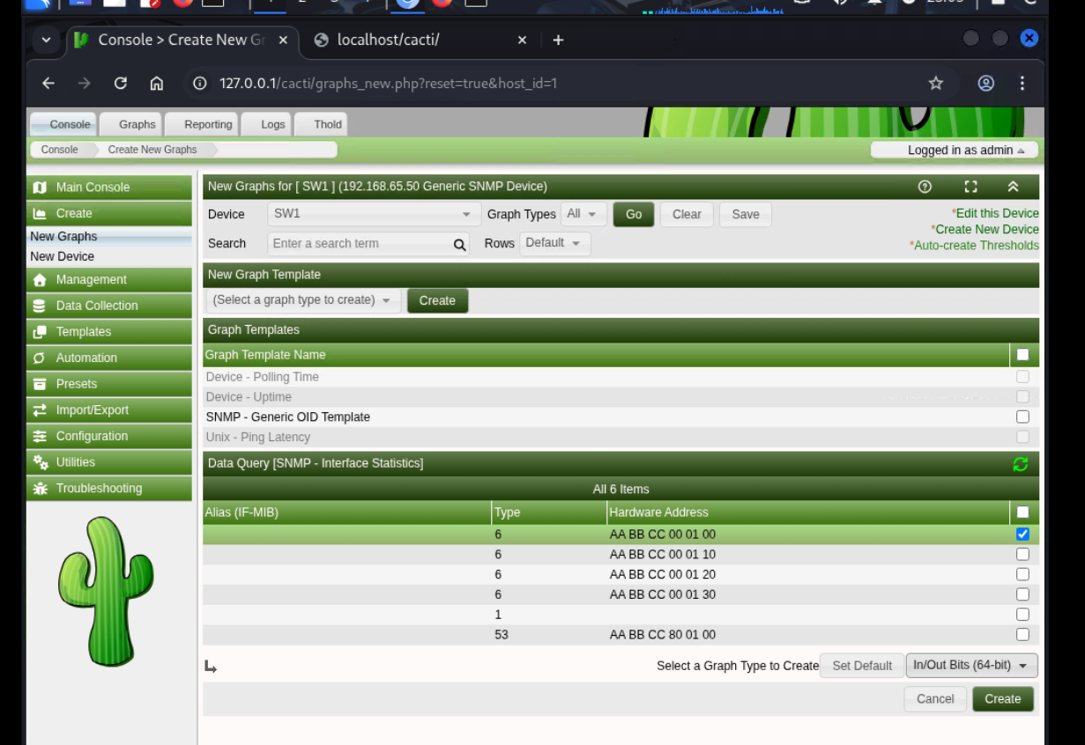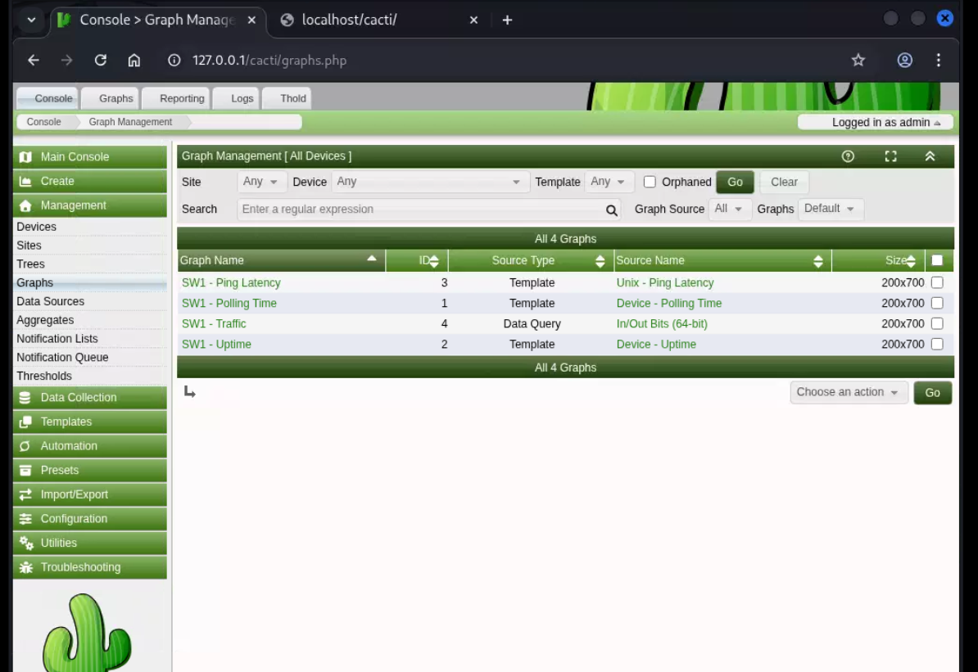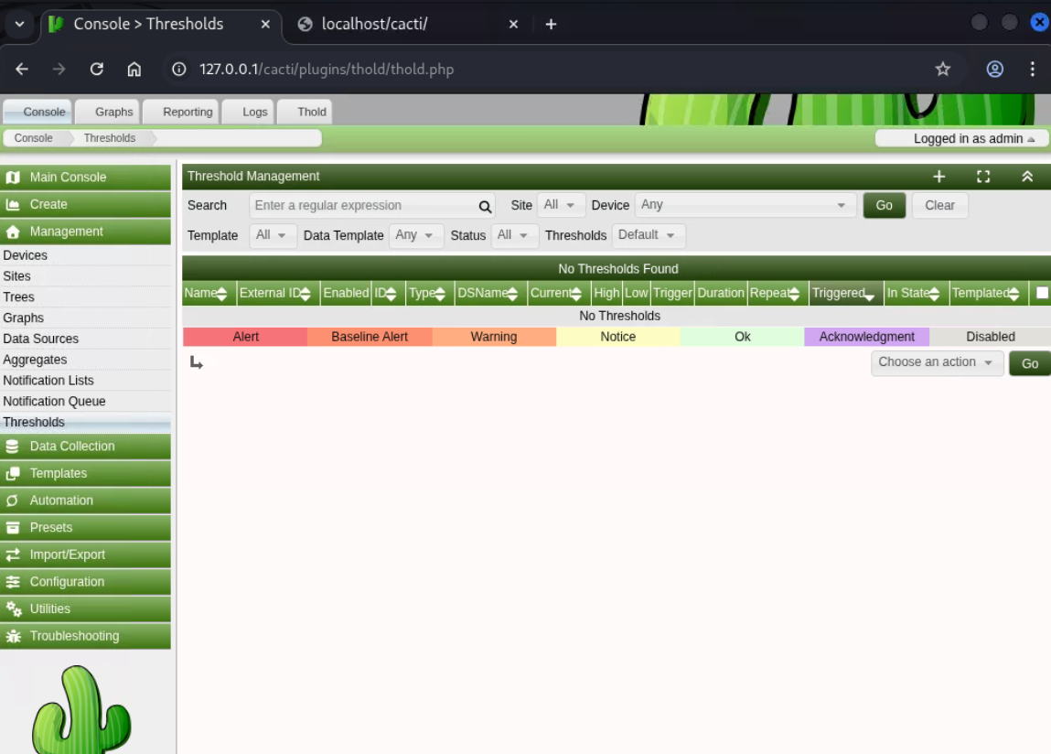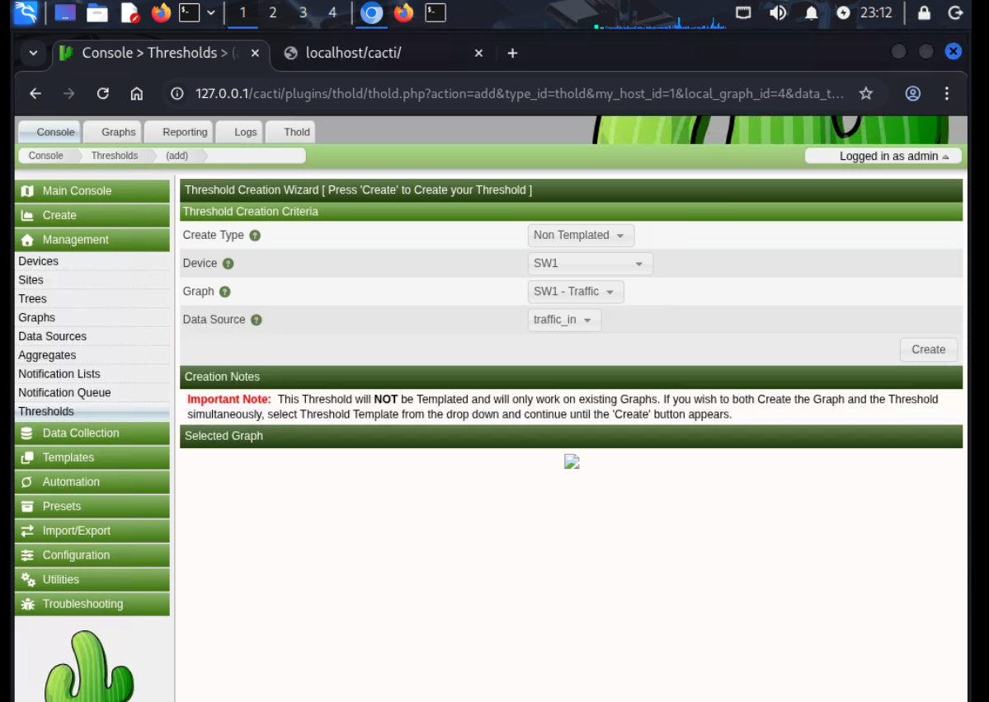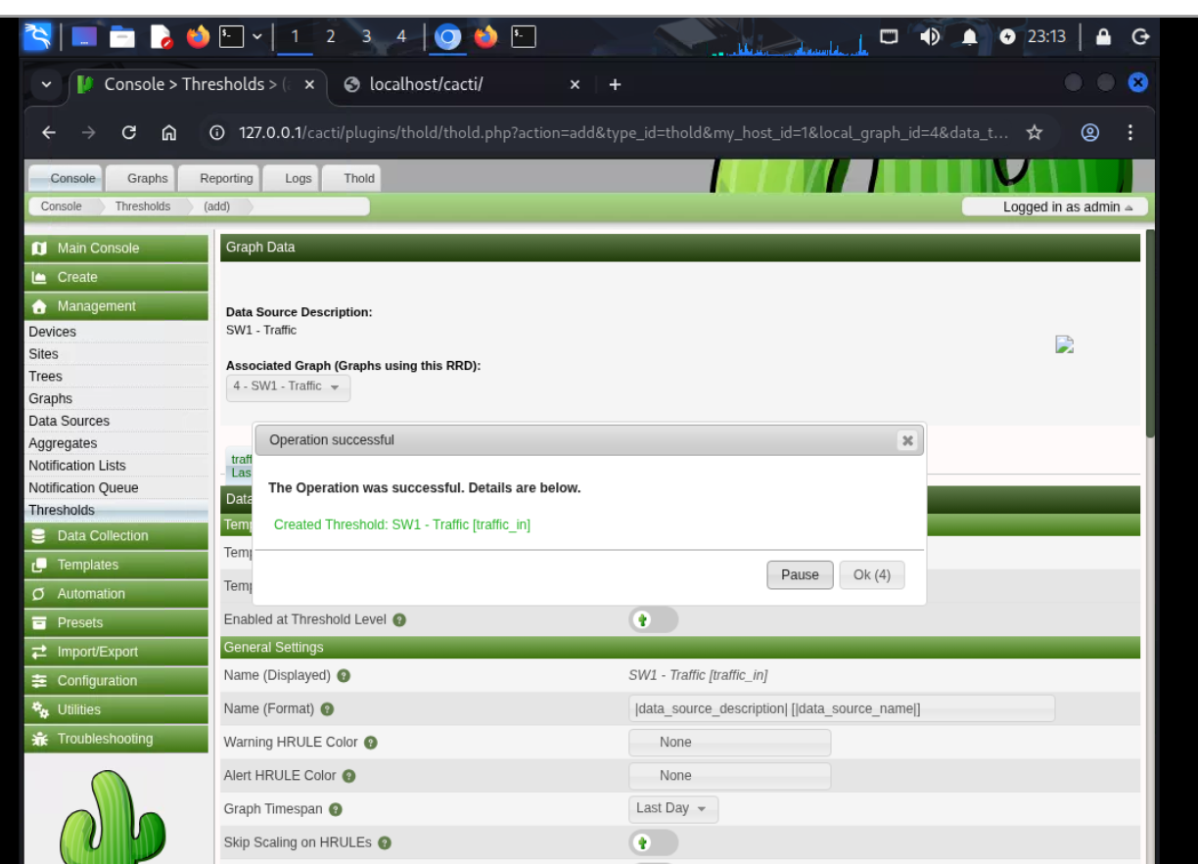

4.4.3. Cấu hình gửi cảnh báo qua Email và kiểm tra
Máy chủ SMTP được cấu hình tại Console → Configuration → Settings → Mail/DNS với thông số smtp.gmail.com, cổng 587, bảo mật TLS và tài khoản Gmail cùng App Password. Địa chỉ email nhận cảnh báo được khai báo trong mục Notification List. Để kiểm tra, quản trị viên thực hiện tắt interface của Switch trong PNETLab nhằm mô phỏng sự cố thực tế. Sau vài chu kỳ thu thập, Cacti Dashboard hiển thị thiết bị chuyển sang trạng thái Down và THOLD ghi nhận vi phạm ngưỡng. Kết quả: email cảnh báo được gửi thành công đến hộp thư Gmail với đầy đủ thông tin thiết bị và chỉ số vi phạm.
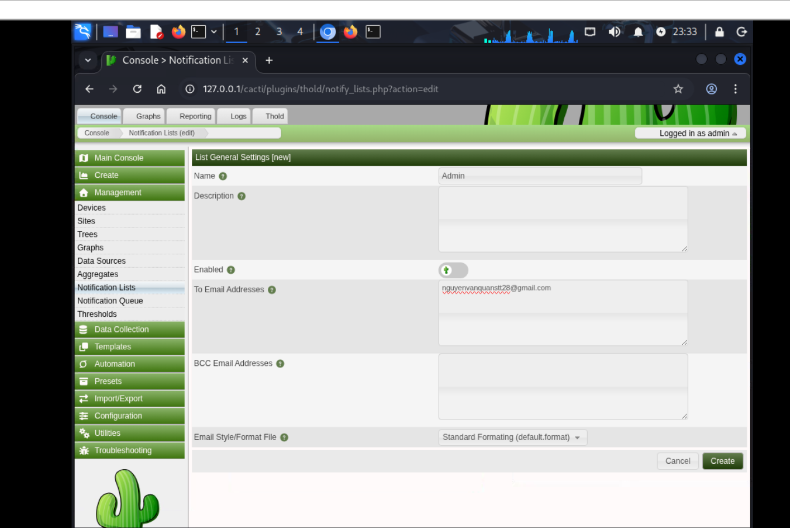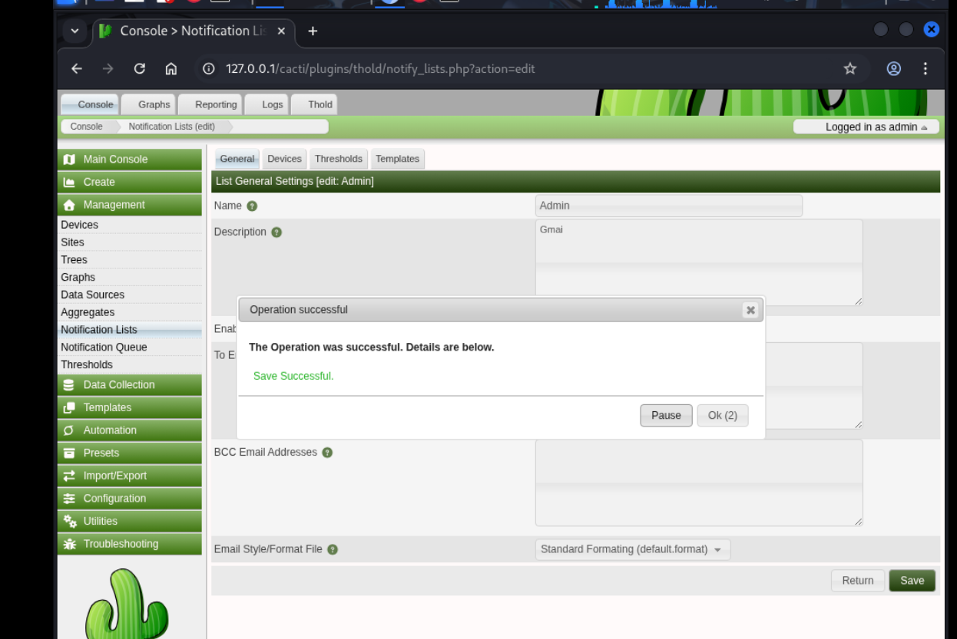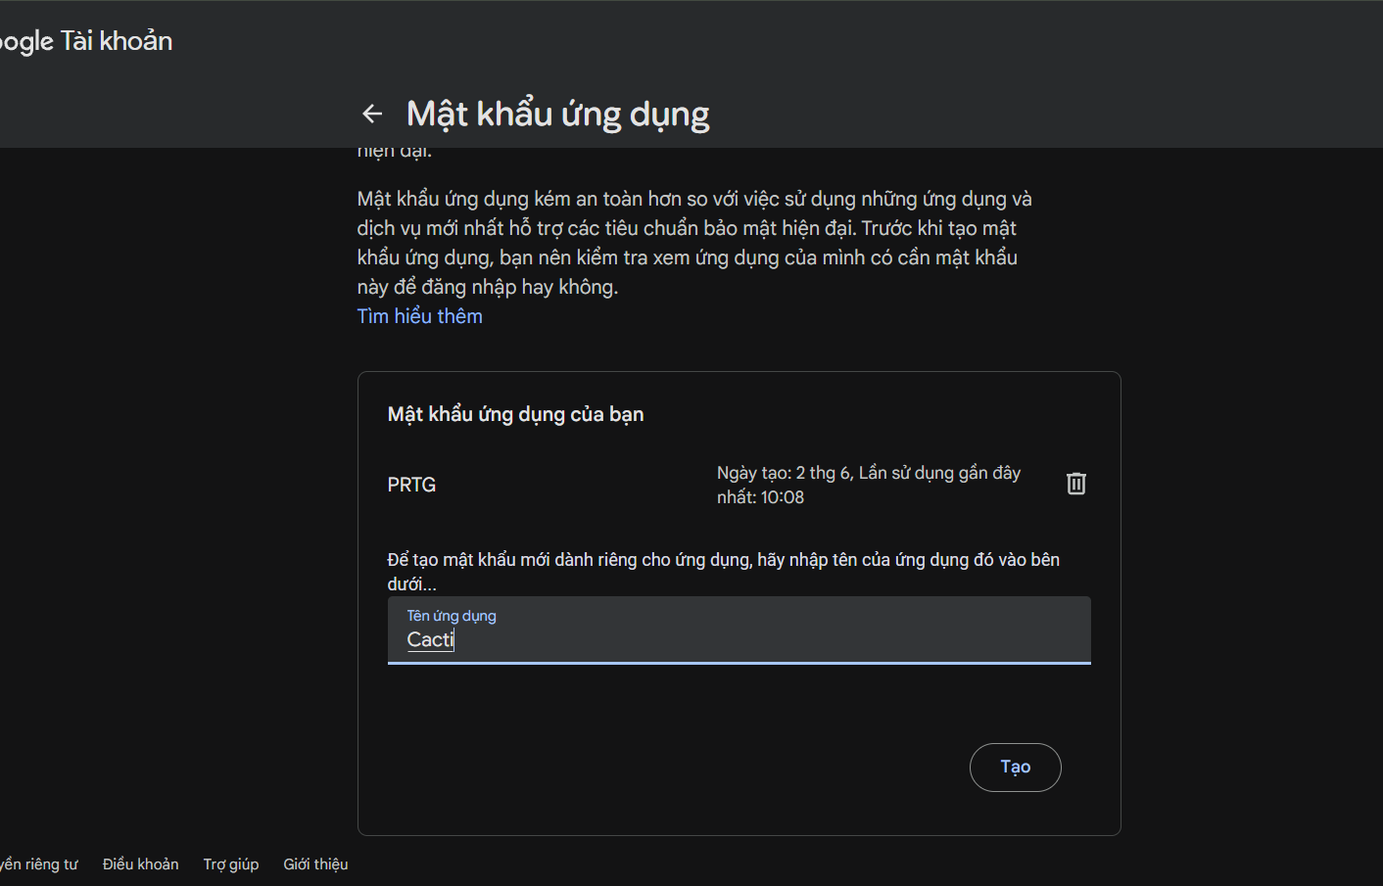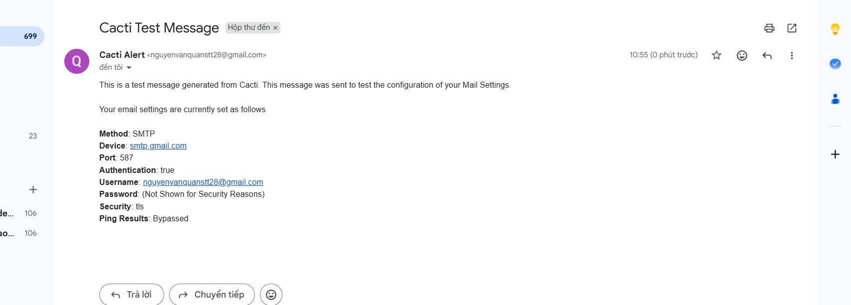
Hình 10. Email cảnh báo được gửi thành công từ Cacti qua Plugin THOLD

5. ZABBIX – GIÁM SÁT VÀ CẢNH BÁO ĐA KÊNH

5.1. Tổng quan về Zabbix
Zabbix là một nền tảng giám sát mạng và hệ thống mã nguồn mở hàng đầu thế giới, được phát triển bởi Zabbix LLC (Latvia) từ năm 1998. Với phiên bản 7.0 LTS (Long-Term Support), Zabbix cung cấp một hệ sinh thái giám sát toàn diện bao gồm: thu thập dữ liệu từ thiết bị mạng qua SNMP, ICMP, JMX và SSH; kho lưu trữ dữ liệu chuỗi thời gian có hiệu suất cao; hệ thống cảnh báo đa kênh linh hoạt và bảng điều khiển (Dashboard) có thể tùy biến cao.
Điểm nổi bật của Zabbix so với các công cụ khác là kiến trúc Trigger – Expression – Action linh hoạt: quản trị viên có thể định nghĩa các biểu thức logic phức tạp để xác định khi nào một sự cố thực sự xảy ra (thay vì chỉ so sánh một ngưỡng đơn giản), sau đó Action sẽ thực thi các thao tác cụ thể như gửi thông báo qua nhiều kênh đồng thời. Zabbix phân loại sự cố theo sáu mức độ nghiêm trọng: Not Classified, Information, Warning, Average, High và Disaster – mỗi mức có màu sắc đặc trưng và có thể cấu hình cảnh báo riêng biệt.

5.2. Cấu hình cảnh báo giao diện Frontend (Frontend Notifications)
Zabbix hỗ trợ hiển thị cảnh báo trực tiếp trên giao diện web thông qua tính năng Frontend Notifications – một kênh thông báo tức thì không cần cấu hình hệ thống bên ngoài. Tính năng này được kích hoạt trong phần cài đặt của tài khoản người dùng Zabbix, cho phép hiển thị các popup cảnh báo nổi trên màn hình kèm theo âm thanh cảnh báo (alarm sound files) tương ứng với từng mức độ nghiêm trọng. Cụ thể, mỗi mức severity – từ Information (xanh lá), Warning (vàng), Average (cam), High (đỏ) đến Disaster (tím/đen) – được gán một file âm thanh riêng biệt, giúp quản trị viên nhận biết ngay mức độ khẩn cấp của sự cố chỉ qua âm thanh mà không cần nhìn vào màn hình.
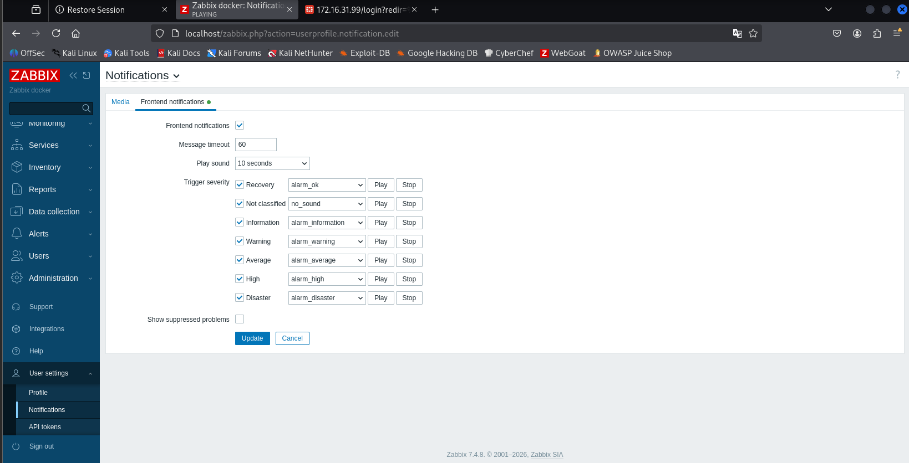
Thiết lập kênh gửi cảnh báo (Media type) qua Notification technologies là Email. Các thông số được cấu hình bao gồm kết nối đến máy chủ SMTP của Gmail (smtp.gmail.com), sử dụng cổng 465 với giao thức bảo mật SSL/TLS. Đồng thời, cấu hình tài khoản và mật khẩu ứng dụng để Zabbix có thể đăng nhập và gửi email dưới định dạng HTML.

5.3. Cấu hình kênh cảnh báo qua Email (Gmail SMTP)
Zabbix sử dụng khái niệm "Media Type" để định nghĩa các kênh gửi cảnh báo. Để cấu hình Email qua Gmail, quản trị viên tạo một Media Type mới thuộc loại Email với các thông số kết nối đến máy chủ SMTP của Google: địa chỉ smtp.gmail.com, cổng 465 với giao thức bảo mật SSL/TLS (khác với PRTG và Cacti sử dụng port 587 STARTTLS). Tài khoản xác thực sử dụng địa chỉ Gmail và App Password – mật khẩu ứng dụng do Google cấp riêng cho các phần mềm bên thứ ba. Định dạng email được thiết lập là HTML để nội dung cảnh báo hiển thị trực quan hơn với màu sắc phân biệt mức độ nghiêm trọng.
Sau khi tạo Media Type, bước tiếp theo là gán phương thức cảnh báo này cho tài khoản người dùng cụ thể thông qua mục User Media. Tại đây, quản trị viên chỉ định địa chỉ email nhận cảnh báo, khung thời gian hoạt động (thiết lập 24/7 cho môi trường thực tế), và bộ lọc mức độ nghiêm trọng. Trong cấu hình thực hành, bộ lọc được đặt để chỉ gửi email cho ba mức nghiêm trọng từ trung bình trở lên: Average (màu cam), High (màu đỏ) và Disaster (màu tím), tránh làm ngập hộp thư với các cảnh báo thông tin không quan trọng.
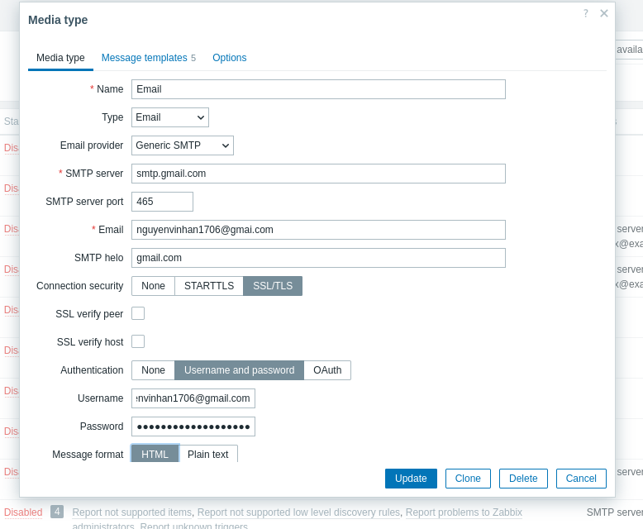
Gán phương thức cảnh báo Email vừa tạo cho tài khoản người dùng (User Media). Địa chỉ email người nhận được chỉ định cùng thời gian hoạt động để nhận cảnh báo là 24/7. Bộ lọc được thiết lập để chỉ nhận cảnh báo cho 3 mức độ nghiêm trọng từ trung bình đến rất nguy hiểm: Average (Cam), High (Đỏ), và Disaster (Tím).
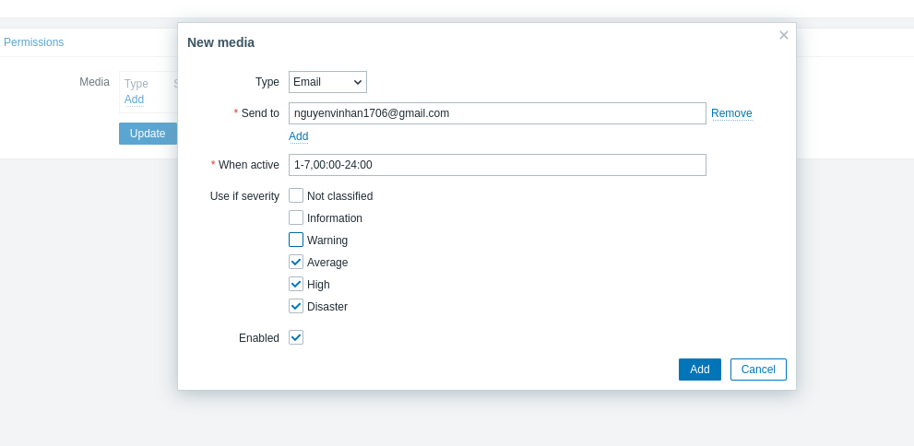

5.4. Cấu hình Action – Điều kiện và Thao tác cảnh báo
Trong kiến trúc Zabbix, "Action" là thành phần trung tâm điều phối toàn bộ quy trình xử lý sự cố. Mỗi Action bao gồm hai phần chính: Conditions (điều kiện kích hoạt) xác định khi nào Action được thực thi, và Operations (thao tác) xác định việc gì sẽ được làm khi điều kiện thỏa mãn.
Cấu hình Thao tác (Operations) cho Action Email. Tại đây, khi điều kiện sự cố thỏa mãn, hệ thống được thiết lập hành động gửi ngay lập tức (Start in: Immediately) một email thông báo đến người dùng Admin (Zabbix Administrator) thông qua kênh Email.
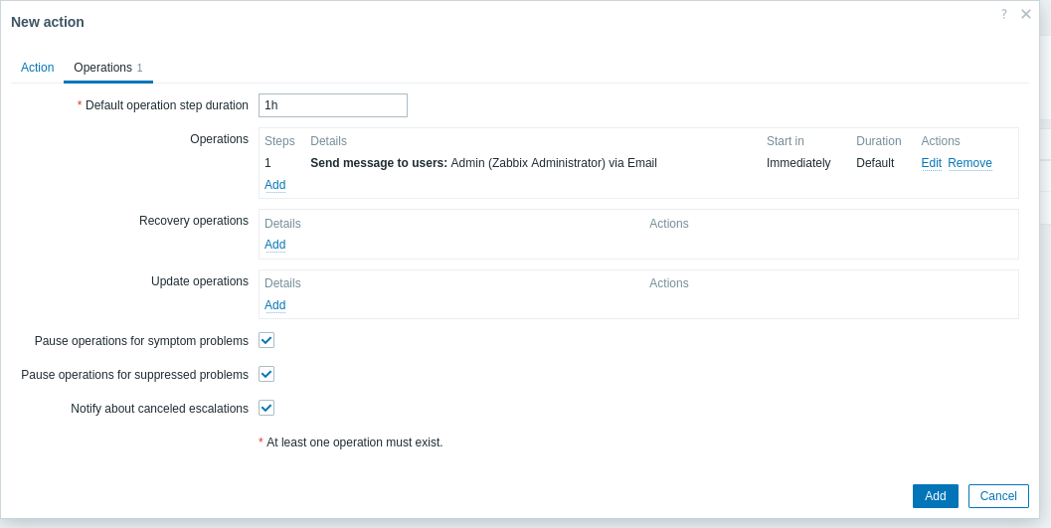

5.4.1. Action cảnh báo Email (Average, High, Disaster)
Action đầu tiên được đặt tên là "Canh bao Cam Do Tim – Gmail" nhằm xử lý cảnh báo cho ba mức nghiêm trọng từ trung bình đến nguy hiểm nhất. Phần Conditions được cấu hình theo công thức logic (A or B or C) – tương ứng với Trigger severity là Average, High hoặc Disaster. Ngay khi bất kỳ điều kiện nào trong số này thỏa mãn, phần Operations sẽ thực thi: gửi ngay lập tức (Start in: Immediately) một email thông báo đến tài khoản người dùng Admin (Zabbix Administrator) thông qua kênh Email đã định nghĩa ở trên.
Cấu hình Điều kiện (Conditions) cho Action gửi Email. Tên Action được đặt là "Canh bao Cam Do Tim - Gmail". Điều kiện kích hoạt được áp dụng theo công thức logic (A or B or C) tương ứng với Trigger severity là Disaster, High, hoặc Average.
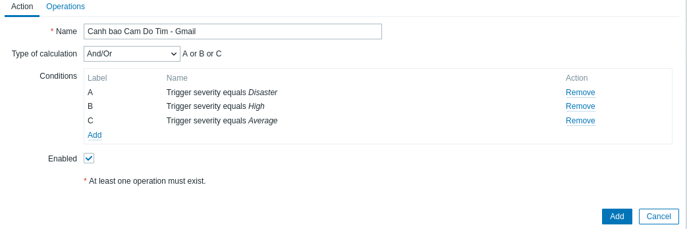

5.4.2. Action cảnh báo Discord (Disaster)
Bên cạnh Email, kênh Discord được tích hợp như một kênh cảnh báo thứ cấp cho các sự cố cực kỳ nghiêm trọng ở mức Disaster. Kênh Discord hoạt động thông qua cơ chế Webhook URL – Zabbix gửi HTTP POST request đến URL Webhook của kênh Discord, bot tự động đăng tin nhắn cảnh báo vào kênh tương ứng. Action này được đặt tên là "Canh bao Tim – Discord" với điều kiện duy nhất là Trigger severity phải là Disaster. Khi điều kiện thỏa mãn, hệ thống gửi tin nhắn cảnh báo đến Admin ngay lập tức (Immediately) qua kênh Discord.
Việc phân tách kênh cảnh báo theo mức độ nghiêm trọng là một thực hành tốt trong vận hành hệ thống: Email nhận cảnh báo từ mức Average trở lên để quản trị viên có cái nhìn tổng quát về tình trạng hệ thống, trong khi Discord chỉ nhận cảnh báo Disaster để đảm bảo các sự cố nguy cấp nhất không bị bỏ sót giữa hàng trăm email cảnh báo thông thường.
Cấu hình Điều kiện (Conditions) cho Action Discord. Action được đặt tên là "Canh bao Tim - Discord". Tính năng này chỉ được kích hoạt khi mức độ lỗi của hệ thống được phân loại là Disaster.

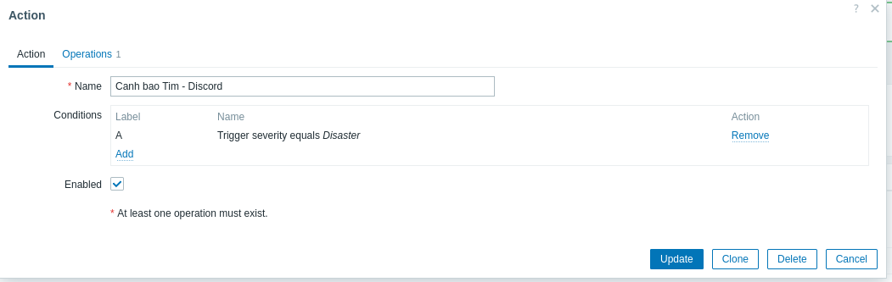
Cấu hình Thao tác (Operations) cho Action Discord. Quy định hệ thống sẽ gửi tin nhắn cảnh báo thông qua kênh Discord tới tài khoản Admin ngay lập tức (Immediately) khi có lỗi mạng mức độ Disaster xảy ra.

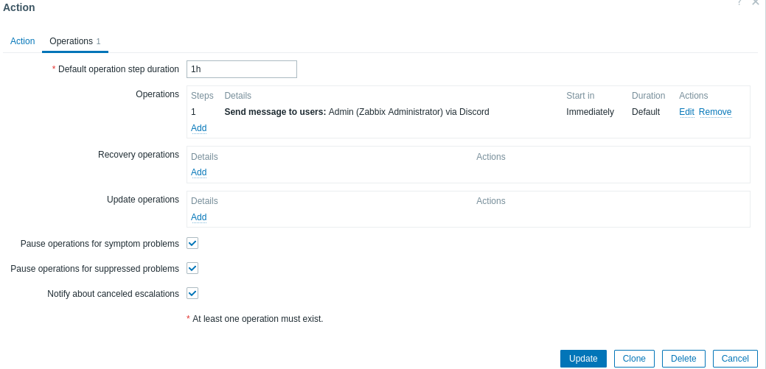
Tương tự như Email, đây là bước cấu hình gửi cảnh báo cho người dùng qua kênh Discord bằng Webhook URL. Điểm khác biệt là kênh này được cấu hình riêng để chỉ gửi thông báo đối với sự cố cực kỳ nghiêm trọng mức Disaster (Tím).

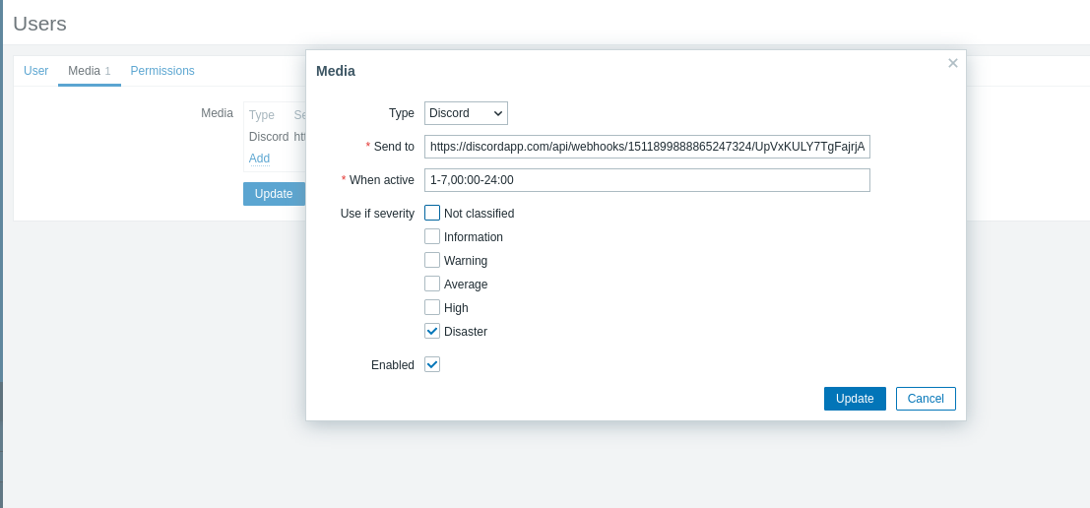

5.5. Cấu hình Trigger giám sát kết nối
Trigger là thành phần định nghĩa các điều kiện để Zabbix xác định trạng thái "có sự cố" hay không. Một Trigger được tạo với tên "Network Generic Device: Unavailable by ICMP ping" thuộc nhóm Network and Connectivity Metrics, áp dụng cho thiết bị Router trong mô hình thử nghiệm. Mức độ nghiêm trọng được gán là Disaster – mức cao nhất trong thang phân loại của Zabbix. Biểu thức logic của Trigger được thiết lập để phát cảnh báo khi thiết bị Router không phản hồi ICMP ping trong ba lần kiểm tra liên tiếp, tránh cảnh báo nhầm do mất gói tin nhất thời (packet loss) không phải sự cố thật sự.
Cấu hình một Trigger (Bộ kích hoạt) cụ thể trên thiết bị. Một số liệu kiểm tra mạng (Network and Connectivity Metrics) được tạo với tên "Network Generic Device: Unavailable by ICMP ping" để giám sát kết nối (Connectivity). Mức độ nghiêm trọng được gán là Disaster. Biểu thức logic được thiết lập để báo động nếu thiết bị Router không phản hồi trong 3 lần kiểm tra liên tiếp.
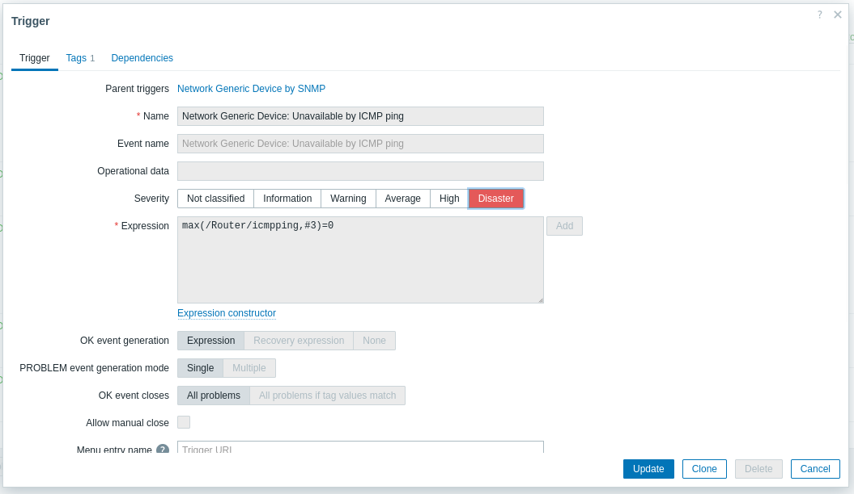

5.6. Kết quả kiểm tra và xác nhận
Để kiểm tra toàn bộ hệ thống cảnh báo, quá trình mô phỏng sự cố được thực hiện bằng cách tắt kết nối mạng của Router trong môi trường PNETLab. Zabbix phát hiện thiết bị không còn phản hồi ICMP sau ba chu kỳ kiểm tra liên tiếp và kích hoạt Trigger "Unavailable by ICMP ping" ở mức Disaster.
Trên giao diện Problems Dashboard, hệ thống hiển thị rõ ràng sự cố với thông tin đầy đủ: tên lỗi, thiết bị bị ảnh hưởng, mức độ nghiêm trọng và thời điểm phát sinh. Đặc biệt, góc trên bên phải màn hình hiện thị cửa sổ popup cảnh báo kèm âm thanh đúng như đã cấu hình ở Frontend Notifications. Việc nhận được cảnh báo đồng thời trên cả ba kênh – màn hình trực tiếp, email Gmail và tin nhắn Discord – xác nhận toàn bộ chuỗi cảnh báo đã hoạt động chính xác.
Giao diện quản lý Sự cố (Problems Dashboard). Hệ thống Zabbix phát hiện trạng thái thực tế: thiết bị Router bị rớt kết nối mạng (Unavailable by ICMP ping). Giao diện hiển thị rõ lỗi ở mức Disaster, thời gian diễn ra sự cố. Đặc biệt, góc trên bên phải hiển thị cửa sổ popup cảnh báo (kèm âm thanh) đẩy trực tiếp ra Frontend đúng như thiết lập ở mục 1.
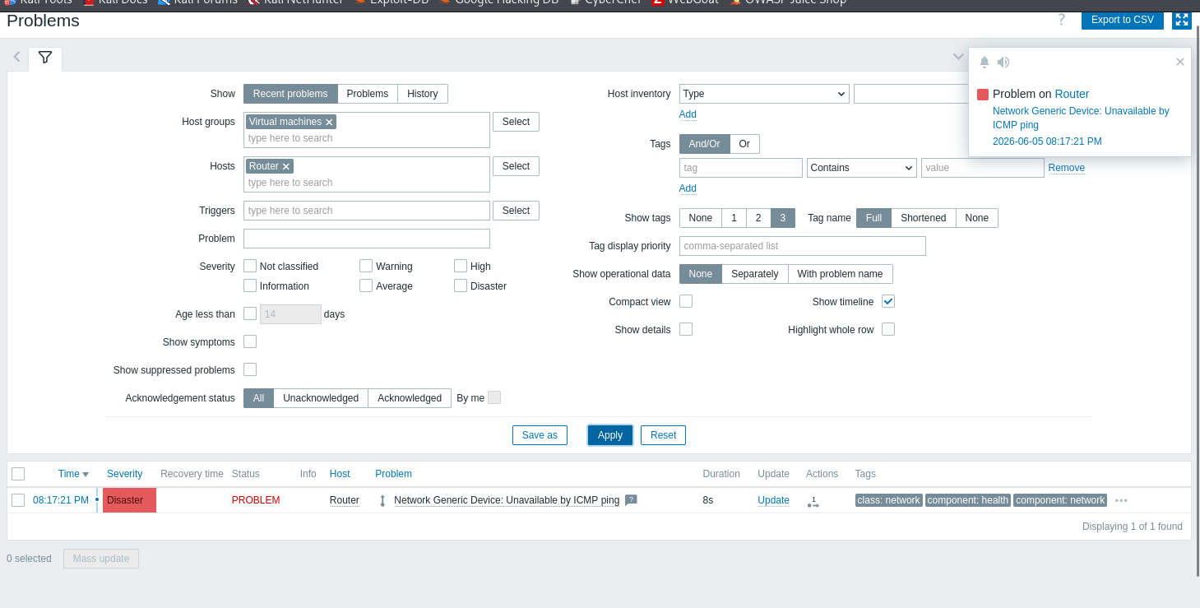
Kết quả cảnh báo qua Email: Hộp thư Gmail nhận được email cảnh báo tự động từ hệ thống Zabbix với tiêu đề và nội dung mô tả chi tiết: tên lỗi "Network Generic Device: Unavailable by ICMP ping", thiết bị bị ảnh hưởng (Host: Router) và mức độ nghiêm trọng (Severity: Disaster). Điều này xác nhận Action cấu hình Email đã được thực thi đúng, kích hoạt thông báo ngay khi Trigger điều kiện vi phạm.
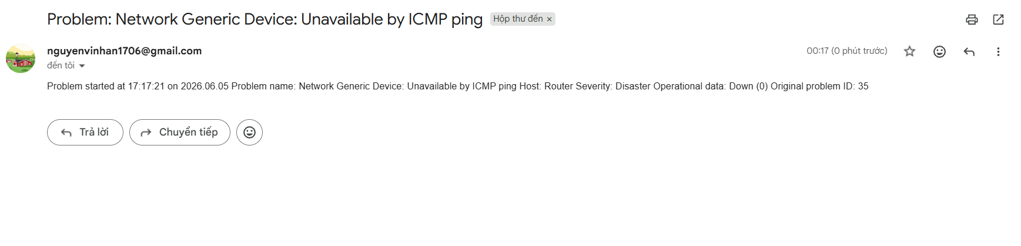
Kết quả cảnh báo qua Discord: Tin nhắn cảnh báo được đẩy tự động vào kênh Discord thông qua Webhook (bot có tên Captain Hook APP). Nội dung tin nhắn được định dạng rõ ràng với đầy đủ dữ liệu vận hành: thời gian bắt đầu lỗi, tên sự cố, thiết bị bị ảnh hưởng (Router) và mức độ nghiêm trọng (Disaster). Sự thành công của cả hai kênh cảnh báo đồng thời chứng minh rằng hệ thống thông báo đa kênh của Zabbix đã được triển khai và hoạt động hiệu quả trong kịch bản thực tế.
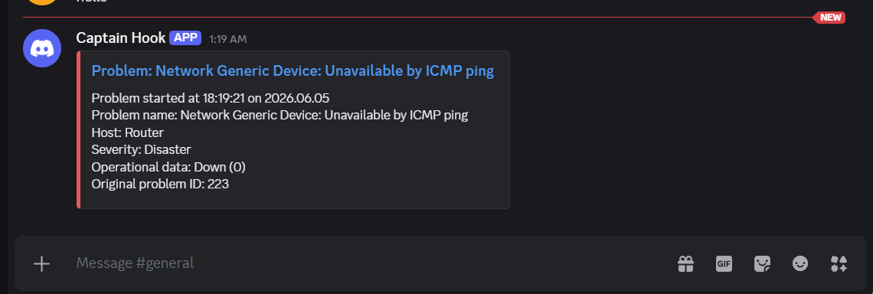

6. NAGIOS CORE – GIÁM SÁT VÀ CẢNH BÁO ĐA KÊNH

6.1. Tổng quan về Nagios Core
Nagios Core là một trong những hệ thống giám sát mạng mã nguồn mở phổ biến nhất hiện nay. Nagios cho phép giám sát trạng thái của các thiết bị mạng, máy chủ, dịch vụ và gửi cảnh báo tự động khi phát hiện sự cố.

Các tính năng chính của Nagios Core:
- Giám sát trạng thái Host (UP/DOWN) và Service (OK/WARNING/CRITICAL)
- Gửi cảnh báo qua nhiều kênh: Email, Telegram, SMS...
- Hỗ trợ cấu hình linh hoạt qua file .cfg
- Giao diện Web UI để theo dõi trực quan
- Plugin phong phú hỗ trợ giám sát SNMP, ping, HTTP...

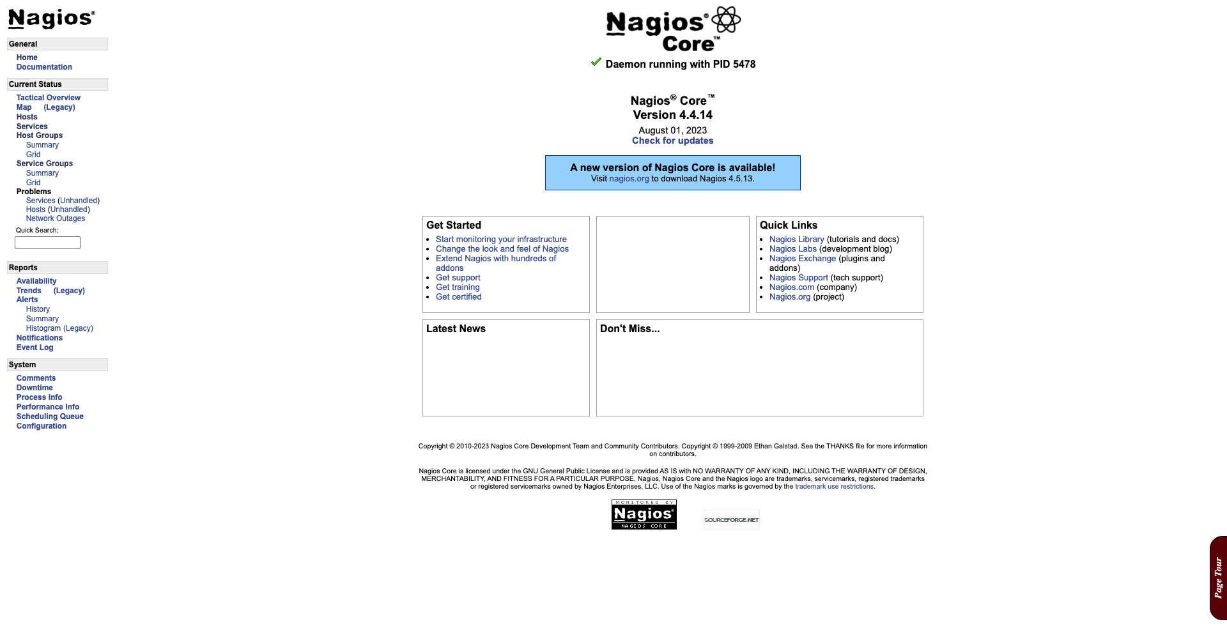

6.2. Mô hình triển khai Lab

6.2.1. Sơ đồ mạng
Mô hình lab sử dụng PNetLab chạy trên máy Windows, kết hợp với máy Mac chạy các công cụ giám sát trong VMware Fusion. Tất cả thiết bị đều cùng dải mạng 192.168.2.x thông qua chế độ Bridge.

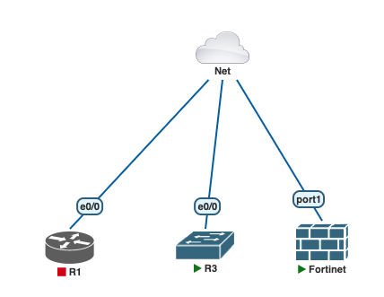

6.2.2. Danh sách thiết bị giám sát
STT | Tên thiết bị | Địa chỉ IP | Loại thiết bị
1 | Router | 192.168.2.201 | Cisco Router (PNetLab)
2 | Switch | 192.168.2.202 | Switch Layer 2 (PNetLab)
3 | Fortinet-Firewall | 192.168.2.203 | FortiGate VM (PNetLab)
4 | Windows-Server | 192.168.2.204 | Windows Server (PNetLab)
5 | Nagios Server | 192.168.2.x | Ubuntu 26.04 (VMware Fusion)

6.3. Cấu hình Host và Host Group

6.3.1. Tạo file cấu hình nagios-alert-hosts.cfg
Tạo file cấu hình riêng cho nhóm thiết bị giám sát:

sudo nano /usr/local/nagios/etc/objects/nagios-alert-hosts.cfg

Sau đó thêm đường dẫn file vào nagios.cfg:

sudo nano /usr/local/nagios/etc/nagios.cfg
# Thêm dòng sau vào file:
cfg_file=/usr/local/nagios/etc/objects/nagios-alert-hosts.cfg

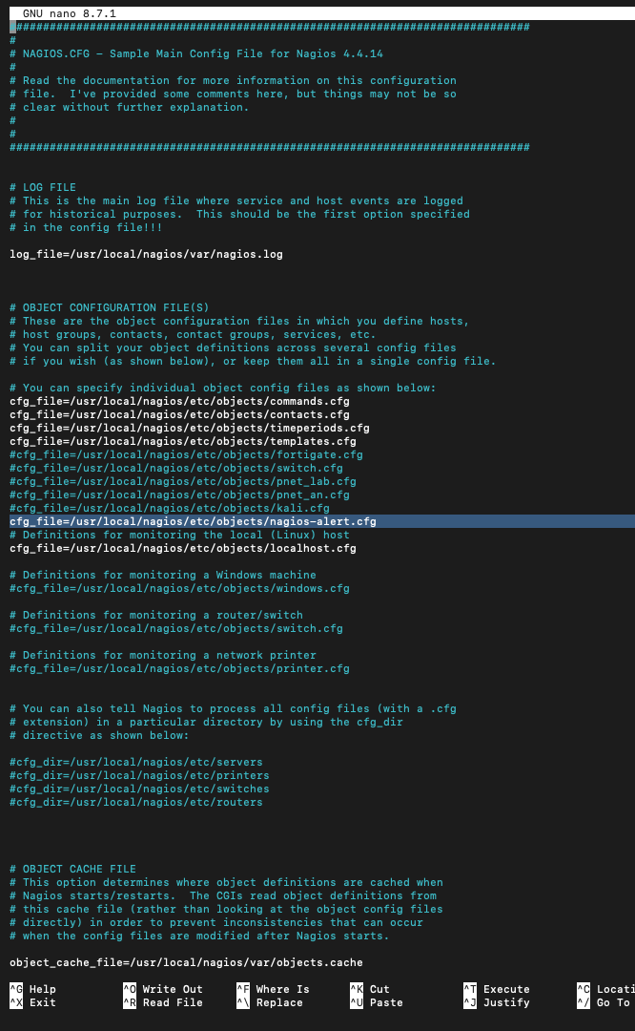

6.3.2. Khai báo 4 Host
Nội dung cấu hình cho 4 host trong file nagios-alert-hosts.cfg:

define host {
use generic-host
host_name Router
alias Router Cisco
address 192.168.2.201
max_check_attempts 5
contact_groups nagios-alert-admins
}

📌 Tương tự cấu hình cho Switch (192.168.2.202), Fortinet-Firewall (192.168.2.203), Windows-Server (192.168.2.204)

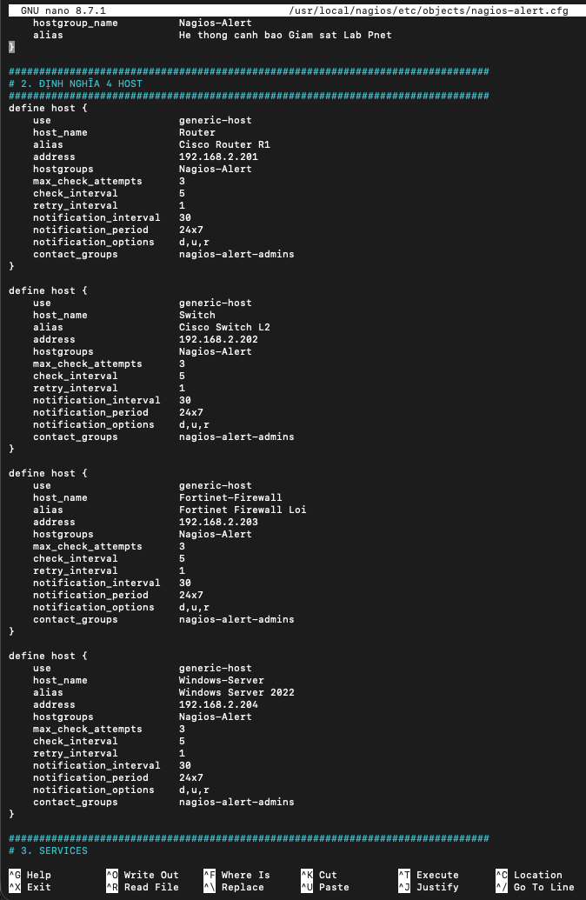

6.3.3. Tạo Host Group Nagios-Alert
Khai báo hostgroup để nhóm 4 thiết bị lại:

define hostgroup {
hostgroup_name Nagios-Alert
alias Nagios Alert - Network Devices
members Router,Switch,Fortinet-Firewall,Windows-Server
}

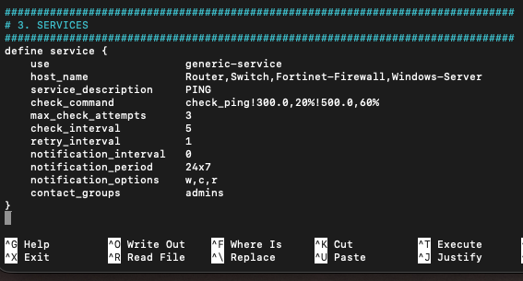

6.4. Cấu hình hệ thống cảnh báo (Notifications)

6.4.1. Cấu hình cảnh báo qua Telegram
Bước 1: Tạo Telegram Bot và lấy Token + Chat ID thông qua @BotFather trên Telegram.

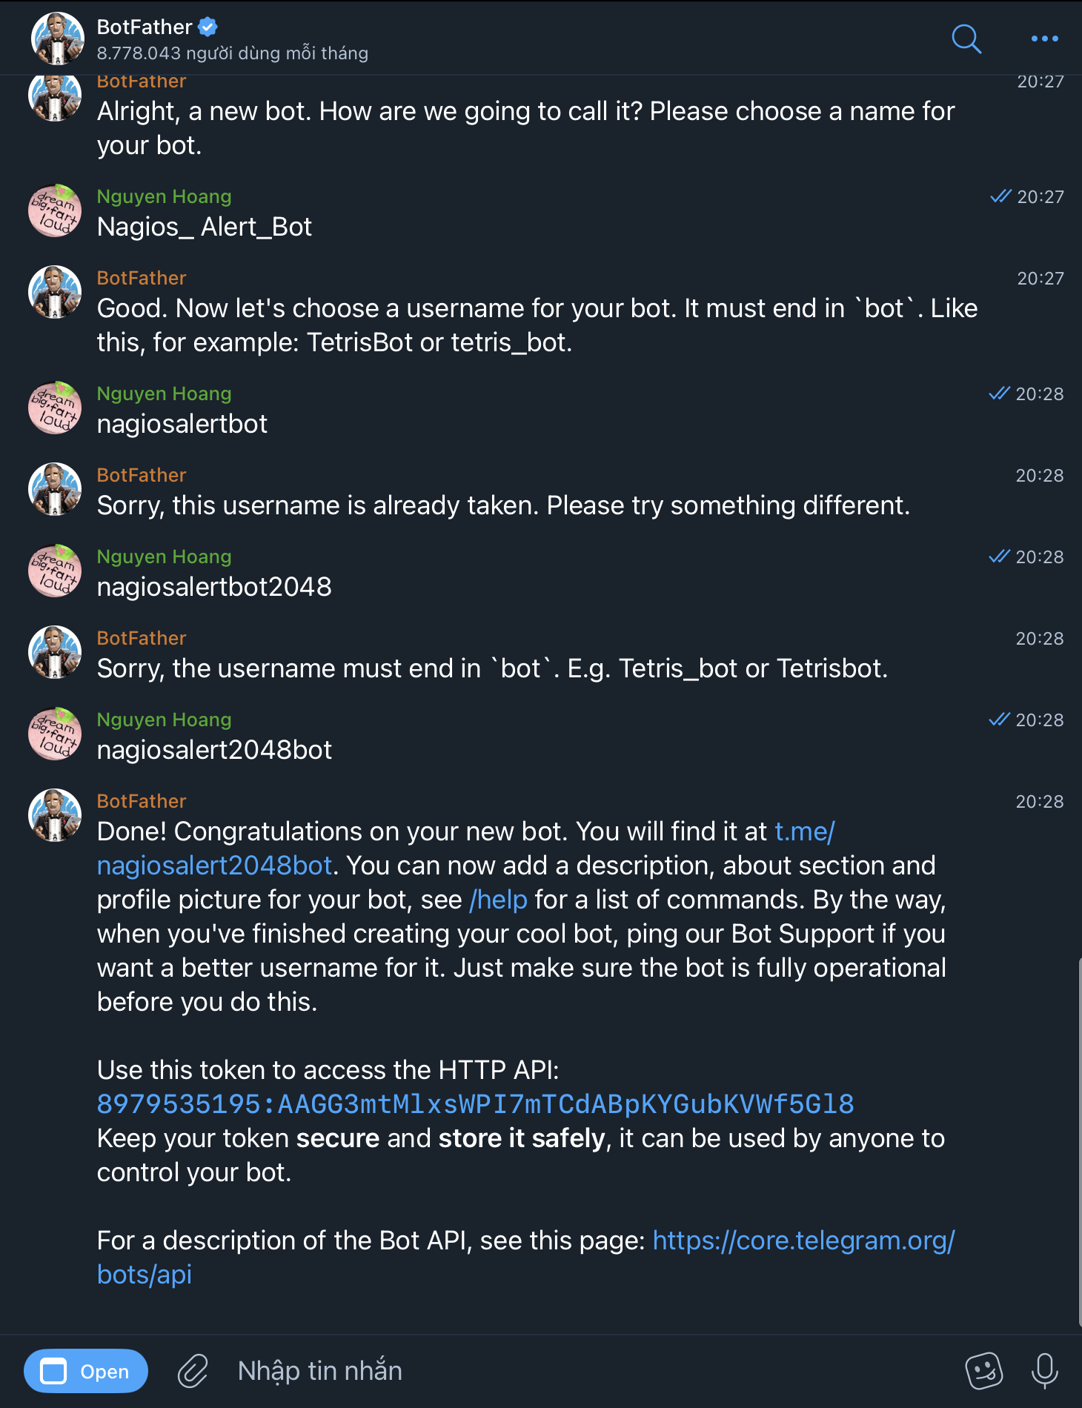
Bước 2: Tạo file script telegram_alert.sh:

sudo nano /usr/local/nagios/libexec/telegram_alert.sh

Nội dung script:
#!/bin/bash
TOKEN="<BOT_TOKEN>"
CHAT_ID="<CHAT_ID>"
TYPE=$1 ; HOSTNAME=$2 ; STATE=$3
ADDRESS=$4 ; INFO=$5 ; TIME=$6
if [ "$STATE" == "DOWN" ] || [ "$STATE" == "CRITICAL" ]; then
ICON="🚨"
elif [ "$STATE" == "UP" ] || [ "$STATE" == "OK" ]; then
ICON="✅"
else ICON="⚠️" ; fi
TEXT="<b>${ICON} CẢNH BÁO NAGIOS ${ICON}</b>%0A"
TEXT+="<b>Thiết bị:</b> ${HOSTNAME} (${ADDRESS})%0A"
TEXT+="<b>Trạng thái:</b> <code>${STATE}</code>%0A"
TEXT+="<b>Chi tiết:</b> ${INFO}%0A"
curl -s -X POST "https://api.telegram.org/bot${TOKEN}/sendMessage" \
-d chat_id="${CHAT_ID}" -d parse_mode="HTML" -d text="${TEXT}"

Bước 3: Cấp quyền thực thi:

sudo chmod +x /usr/local/nagios/libexec/telegram_alert.sh
sudo chown nagios:nagios /usr/local/nagios/libexec/telegram_alert.sh

Bước 4: Test script trực tiếp:

/usr/local/nagios/libexec/telegram_alert.sh "PROBLEM" "Router" "DOWN" \
"192.168.2.201" "Ping Timeout" "2026-06-07 20:30:00"

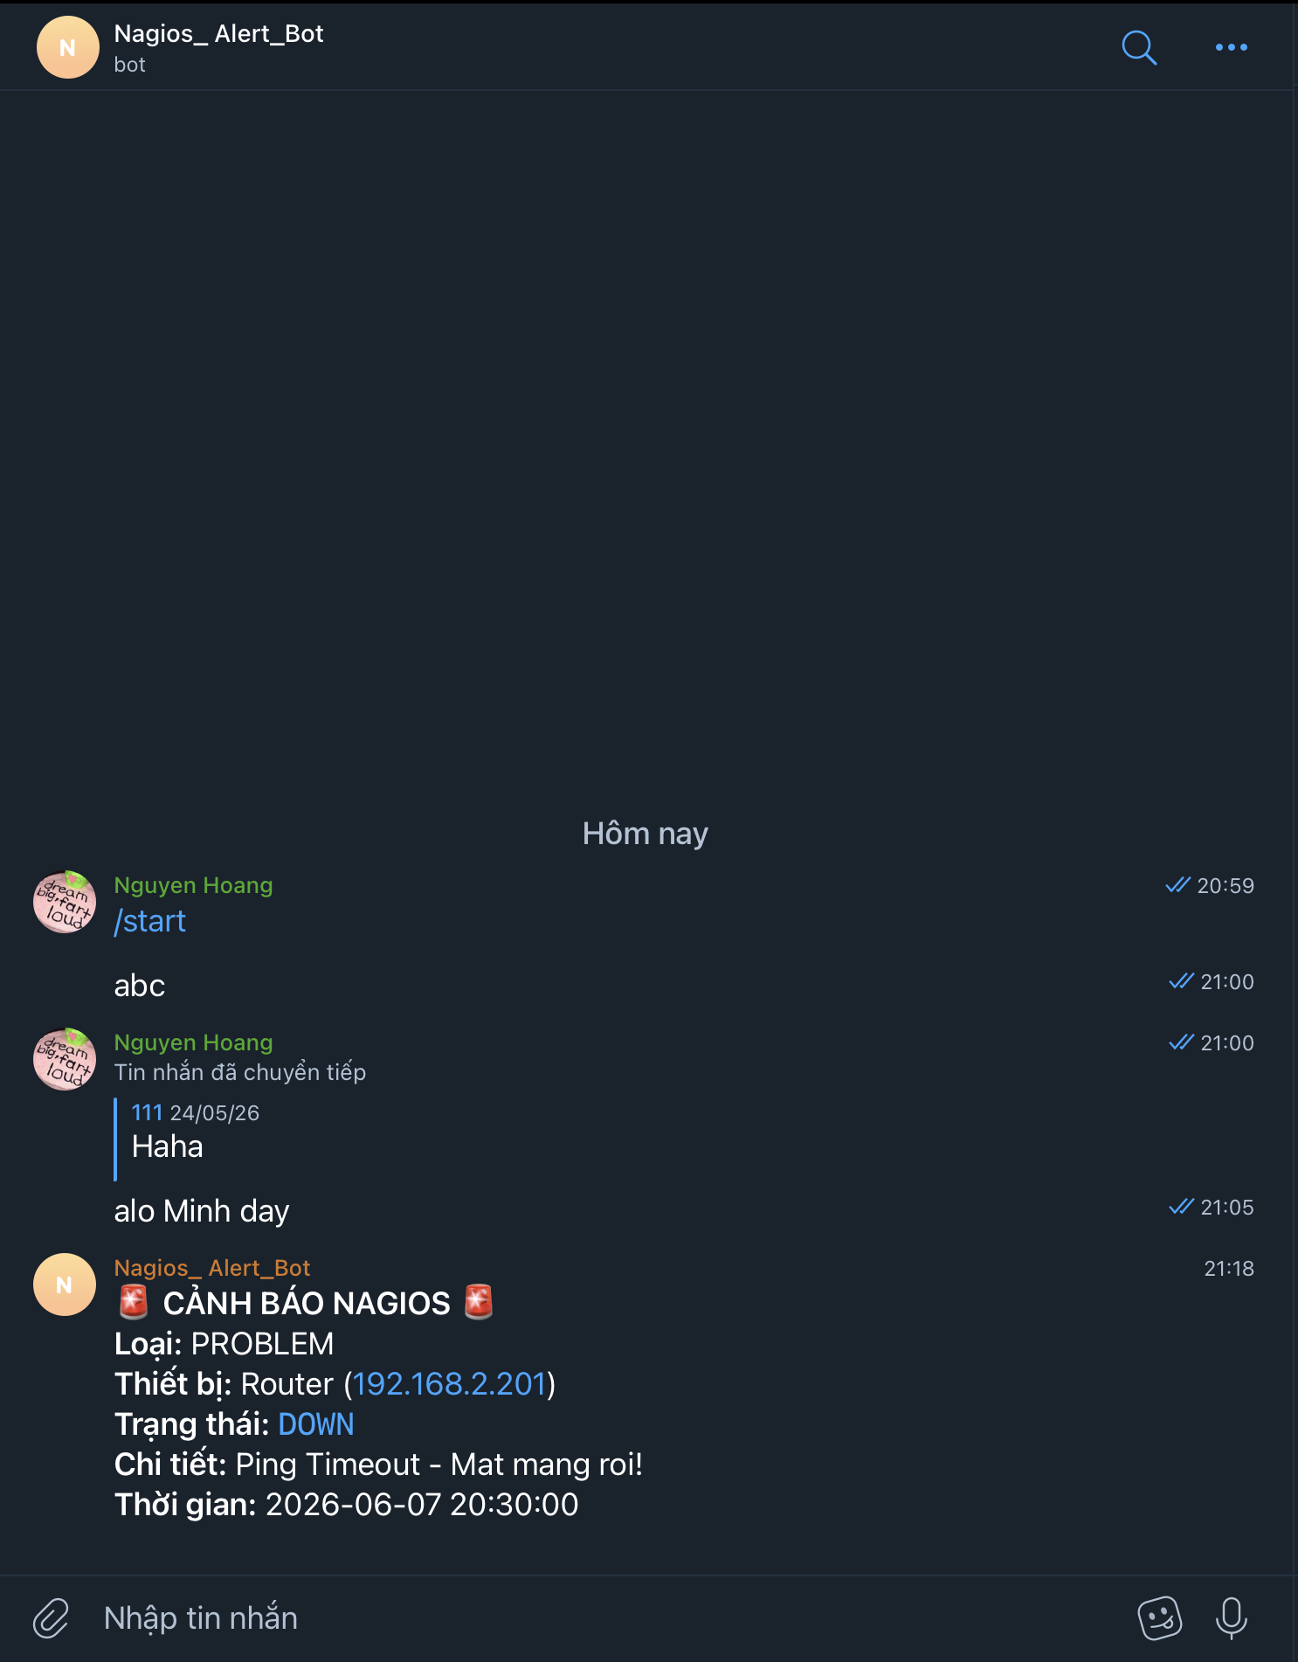

6.4.2. Cấu hình cảnh báo qua Gmail (SMTP - Postfix)
Bước 1: Cài đặt Postfix và các gói liên quan:

sudo apt update
sudo apt install postfix mailutils libsasl2-modules -y

📌 Khi màn hình cấu hình hiện ra: chọn Internet Site → Enter, System mail name để nguyên → Enter

Bước 2: Khai báo tài khoản Gmail (App Password):

sudo nano /etc/postfix/sasl_passwd
[smtp.gmail.com]:587 email@gmail.com:MATKHAUUNGDUNG16KY

sudo postmap /etc/postfix/sasl_passwd
sudo chmod 0600 /etc/postfix/sasl_passwd /etc/postfix/sasl_passwd.db

Bước 3: Cấu hình main.cf để relay qua Gmail:

sudo nano /etc/postfix/main.cf
# Sửa dòng relayhost:
relayhost = [smtp.gmail.com]:587
# Thêm vào cuối file:
smtp_sasl_auth_enable = yes
smtp_sasl_security_options = noanonymous
smtp_sasl_password_maps = hash:/etc/postfix/sasl_passwd
smtp_use_tls = yes

Bước 4: Khởi động lại và test:

sudo systemctl restart postfix
echo "Test Postfix Nagios" | mail -s "Canh bao Test" vanducongming@gmail.com

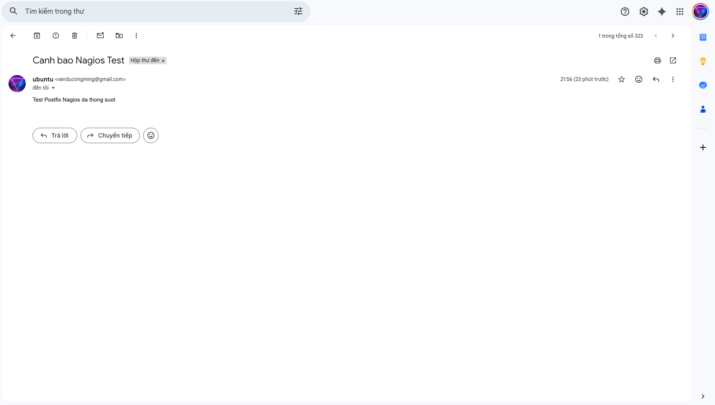

6.5. Cấu hình Commands và Contacts

6.5.1. Thêm Commands vào commands.cfg
Thêm 4 command mới vào cuối file commands.cfg:

sudo nano /usr/local/nagios/etc/objects/commands.cfg

define command {
command_name notify-host-telegram
command_line /usr/local/nagios/libexec/telegram_alert.sh \
"PROBLEM" "$HOSTNAME$" "$HOSTSTATE$" "$HOSTADDRESS$" \
"$HOSTOUTPUT$" "$LONGDATETIME$"
}

define command {
command_name notify-host-email
command_line /usr/local/nagios/libexec/email_alert.sh \
"PROBLEM" "$HOSTNAME$" "$HOSTSTATE$" "$HOSTADDRESS$" \
"$HOSTOUTPUT$" "$LONGDATETIME$" "$CONTACTEMAIL$"
}

📌 Tương tự tạo thêm notify-service-telegram và notify-service-email cho cảnh báo Service

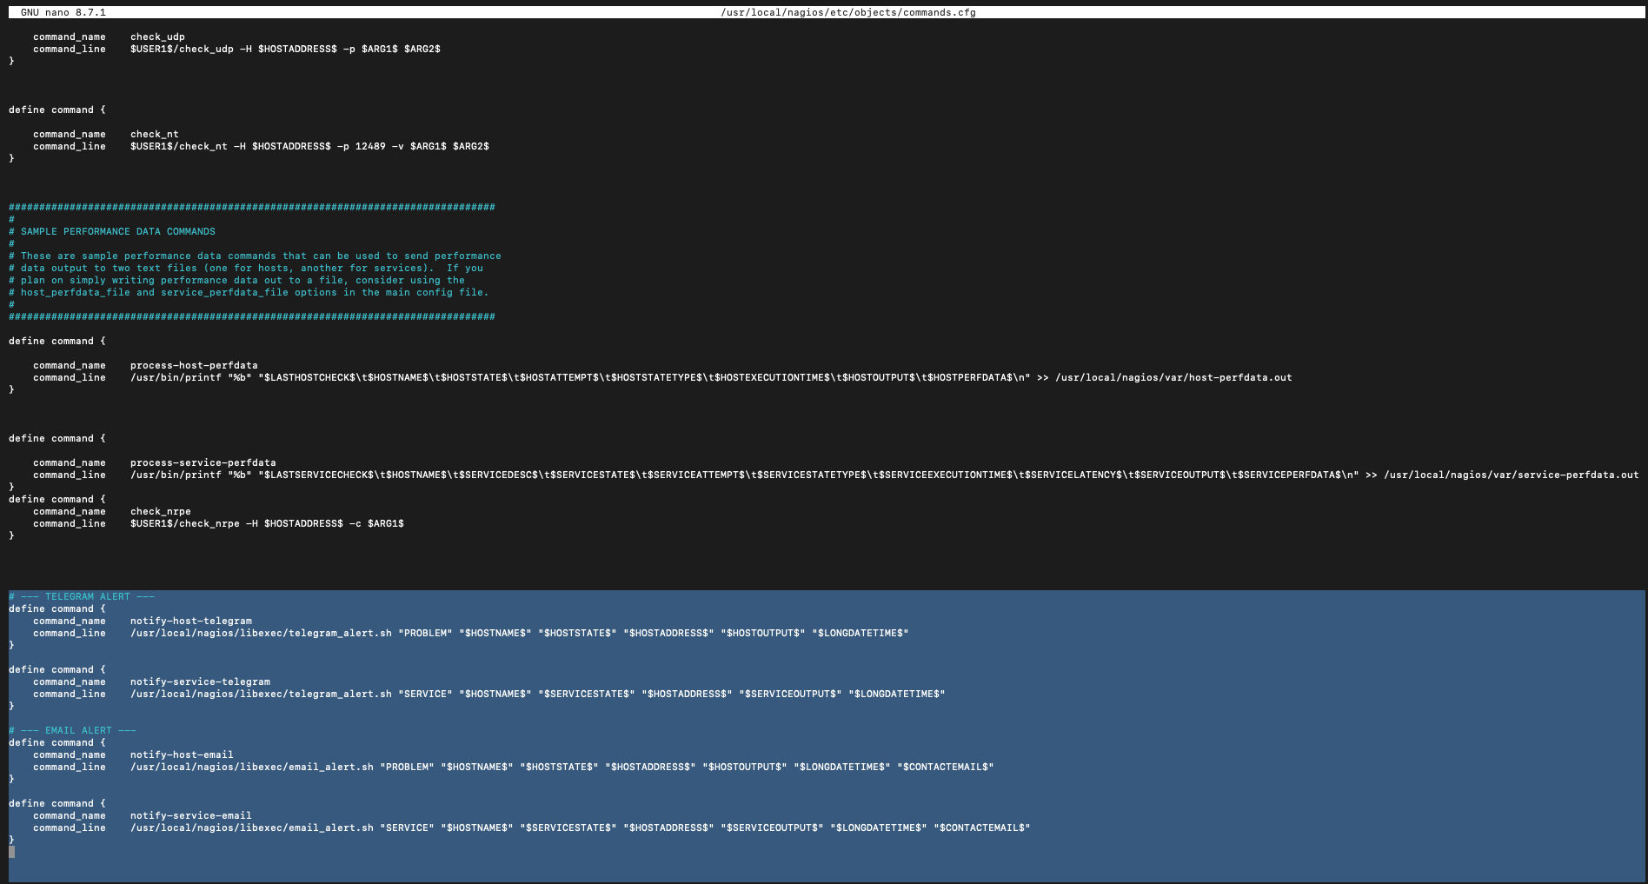

6.5.2. Tạo Contact và Contact Group
Thêm vào cuối file contacts.cfg:

sudo nano /usr/local/nagios/etc/objects/contacts.cfg

define contact {
contact_name nagios-admin
email email@gmail.com
host_notification_commands notify-host-telegram,notify-host-email
service_notification_commands notify-service-telegram,notify-service-email
host_notification_options d,u,r
service_notification_options w,u,c,r
}

define contactgroup {
contactgroup_name nagios-alert-admins
alias Nagios Alert Administrators
members nagios-admin
}

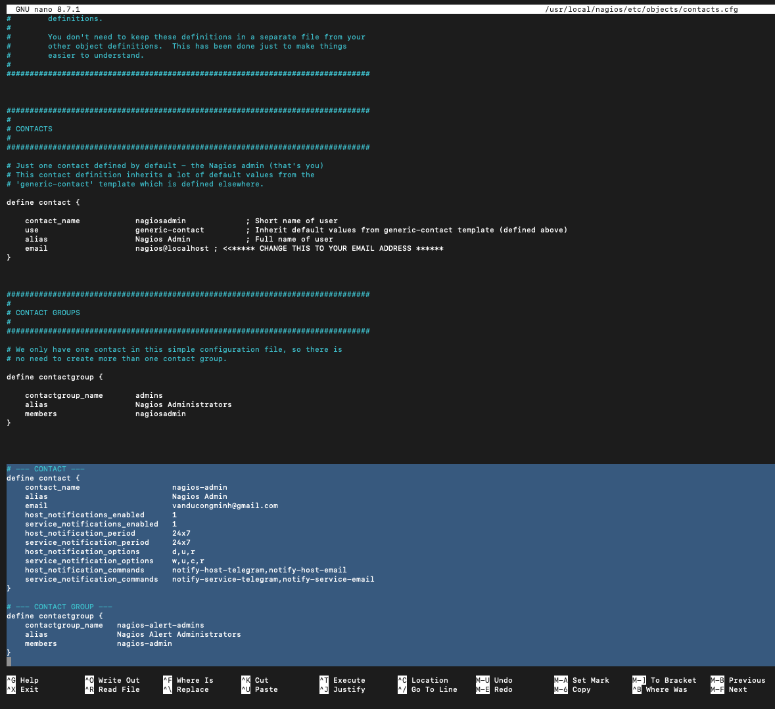

6.6. Kết quả kiểm tra và xác nhận

6.6.1. Kiểm tra cấu hình Nagios (Pre-flight Check)
Chạy lệnh kiểm tra toàn bộ cấu hình trước khi restart:

sudo /usr/local/nagios/bin/nagios -v /usr/local/nagios/etc/nagios.cfg

Kết quả kiểm tra thành công:

Checked 11 services.
Checked 5 hosts.
Checked 1 host groups.
Checked 2 contacts.
Checked 2 contact groups.
Checked 29 commands.
Total Warnings: 0
Total Errors: 0
Things look okay - No serious problems were detected during the pre-flight check

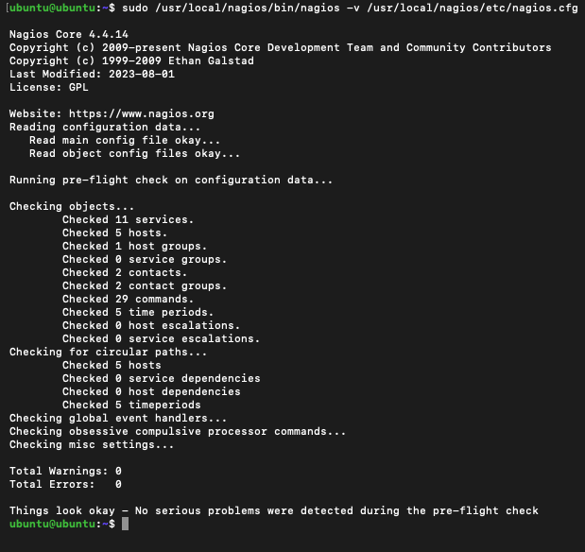
Restart và kiểm tra trạng thái Nagios:

sudo systemctl restart nagios
sudo systemctl status nagios

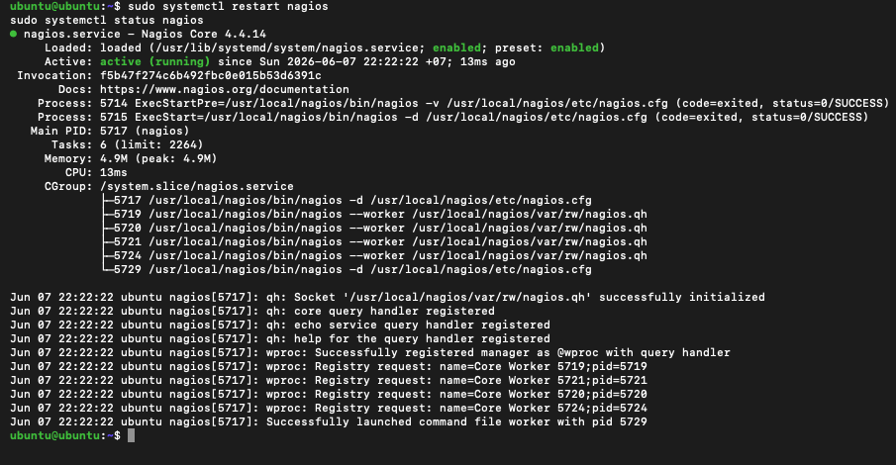

6.6.2. Kết quả nhận cảnh báo Telegram
Khi thiết bị trong mạng mất kết nối (DOWN), Nagios tự động gửi cảnh báo qua Telegram Bot với định dạng:

🚨 CẢNH BÁO NAGIOS 🚨
Loại: PROBLEM
Thiết bị: Router (192.168.2.201)
Trạng thái: DOWN
Chi tiết: PING CRITICAL - Packet loss = 100%

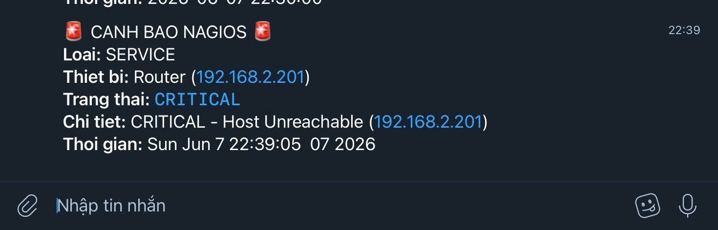

6.6.3. Kết quả nhận cảnh báo Email
Đồng thời Nagios cũng gửi email cảnh báo qua Gmail với nội dung đầy đủ thông tin sự cố:
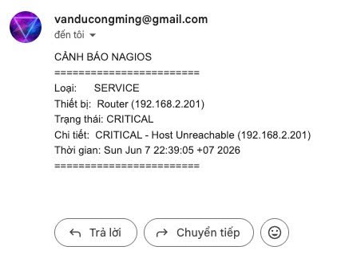

7. SO SÁNH CÁC CÔNG CỤ GIÁM SÁT
Sau khi triển khai và thực nghiệm cả ba công cụ trên cùng một môi trường PNETLab, bảng so sánh sau đây tổng hợp đánh giá toàn diện theo các tiêu chí kỹ thuật và vận hành quan trọng:

Tiêu chí | PRTG Network Monitor | Cacti | Zabbix
Loại phần mềm | Thương mại (miễn phí ≤100 sensor) | Mã nguồn mở, hoàn toàn miễn phí | Mã nguồn mở, hoàn toàn miễn phí
Giao diện | Web GUI hiện đại, hỗ trợ mobile app | Web GUI đơn giản, ổn định | Web GUI đầy đủ tính năng, có thể tùy biến
Giao thức hỗ trợ | SNMP, WMI, NetFlow, sFlow, REST API, SSH | Chủ yếu SNMP, mở rộng qua script | SNMP, ICMP, JMX, SSH, HTTP Agent, Zabbix Agent
Cảnh báo tích hợp | Có sẵn, đa dạng (Email, SMS, Telegram, Push) | Cần cài plugin THOLD (chỉ Email) | Tích hợp sẵn, đa kênh (Email, Webhook, SMS)
Leo thang cảnh báo | Hỗ trợ đầy đủ (Escalation Levels) | Hạn chế, cần custom script | Hỗ trợ (Escalation Steps trong Action)
Biểu đồ & báo cáo | Dashboard tương tác, xuất PDF tự động | Biểu đồ RRDtool chi tiết, lịch sử dài hạn | Dashboard tùy biến, xuất báo cáo linh hoạt
Khả năng mở rộng | Tốt, hỗ trợ phân tán (Remote Probes) | Phù hợp hệ thống nhỏ-vừa | Rất tốt, hỗ trợ Proxy phân tán, enterprise
Độ khó cài đặt | Dễ (Wizard-based, Windows) | Trung bình (LAMP stack, Linux) | Cao (nhiều thành phần, cần Linux kinh nghiệm)
Phù hợp cho | Doanh nghiệp vừa-lớn, triển khai nhanh | Tổ chức nhỏ-vừa, giám sát băng thông | Doanh nghiệp lớn, giám sát toàn diện

Qua bảng so sánh, có thể thấy rõ sự khác biệt về định hướng của từng công cụ. PRTG ưu tiên tính dễ sử dụng và triển khai nhanh, phù hợp với các tổ chức cần giải pháp hoàn chỉnh ngay từ đầu mà không cần nhân sự kỹ thuật chuyên sâu. Cacti tập trung vào trực quan hóa dữ liệu dài hạn với chi phí bằng không, là lựa chọn lý tưởng cho các tổ chức cần phân tích xu hướng hiệu năng. Zabbix cung cấp sức mạnh và linh hoạt cao nhất trong ba công cụ, đặc biệt phù hợp với môi trường doanh nghiệp lớn cần giám sát hàng nghìn thiết bị với yêu cầu cảnh báo phức tạp.

8. KẾT LUẬN VÀ ĐỀ XUẤT

8.1. Kết luận
Qua quá trình triển khai và thử nghiệm thực tế trên môi trường PNETLab, cả ba công cụ PRTG Network Monitor, Cacti và Zabbix đều đáp ứng được các yêu cầu giám sát mạng từ cơ bản đến nâng cao, tuy nhiên mỗi công cụ có triết lý thiết kế và thế mạnh riêng phù hợp với từng kịch bản triển khai cụ thể.
PRTG nổi trội về tính dễ sử dụng, khả năng tích hợp cảnh báo đa kênh ngay sau khi cài đặt và cơ chế leo thang cảnh báo tự động – giúp đảm bảo mọi sự cố đều được xử lý kịp thời theo đúng cấp phụ trách. Đây là lựa chọn tối ưu cho các tổ chức cần triển khai nhanh chóng với đội ngũ kỹ thuật không chuyên sâu về Linux hay lập trình.
Cacti, mặc dù yêu cầu cấu hình phức tạp hơn và cần cài plugin THOLD để có chức năng cảnh báo, lại vượt trội ở khả năng lưu trữ và trực quan hóa xu hướng dữ liệu lịch sử dài hạn bằng RRDtool. Với chi phí bằng không và mã nguồn mở hoàn toàn, Cacti là lựa chọn phù hợp cho các tổ chức giáo dục, phi lợi nhuận hoặc doanh nghiệp vừa nhỏ có ngân sách hạn chế cần theo dõi hiệu năng băng thông theo thời gian dài.
Zabbix định vị mình là giải pháp enterprise mạnh mẽ nhất trong ba công cụ, với kiến trúc phân tán linh hoạt, hệ thống cảnh báo đa kênh tích hợp sẵn và khả năng mở rộng không giới hạn. Việc phân loại sự cố theo sáu mức nghiêm trọng kết hợp với cơ chế Action linh hoạt giúp Zabbix đặc biệt phù hợp với các môi trường vận hành phức tạp cần quản lý hàng nghìn điểm giám sát đồng thời.

8.2. Đề xuất lựa chọn công cụ

Kịch bản triển khai | Công cụ đề xuất
Doanh nghiệp vừa-lớn, cần giám sát toàn diện đa giao thức, triển khai nhanh | PRTG Network Monitor
Tổ chức nhỏ, tập trung giám sát băng thông và phân tích xu hướng lịch sử | Cacti
Cần cảnh báo Telegram/SMS/Discord ngay lập tức với logic phức tạp | Zabbix hoặc PRTG
Môi trường giáo dục, nghiên cứu, ngân sách hạn chế, cần học sâu | Zabbix (kết hợp Cacti)
Cần leo thang cảnh báo tự động và quản lý log tập trung | PRTG Network Monitor
Hệ thống phân tán lớn, hàng nghìn thiết bị, yêu cầu enterprise | Zabbix

8.3. Hướng phát triển
Trong giai đoạn tiếp theo, nhóm thực hành sẽ mở rộng nghiên cứu sang công cụ thứ tư trong bộ Lab – Nagios XI 6.0 – để hoàn thiện bức tranh so sánh toàn diện về các giải pháp giám sát mạng phổ biến hiện nay. Bên cạnh đó, một hướng nghiên cứu thực tiễn cao là tích hợp Cacti với Telegram thông qua custom notification script viết bằng Python hoặc Bash, bổ sung hạn chế về kênh cảnh báo hiện tại của công cụ này. Về kiến trúc giải pháp, việc kết hợp sức mạnh của nhiều công cụ – chẳng hạn Cacti đảm nhận lưu trữ và hiển thị lịch sử biểu đồ dài hạn trong khi PRTG hoặc Zabbix phụ trách cảnh báo real-time – tạo nên một hệ thống giám sát toàn diện với chi phí tối ưu. Cuối cùng, nghiên cứu tích hợp các công cụ giám sát với nền tảng SIEM (Security Information and Event Management) sẽ nâng cao khả năng phát hiện xâm nhập và phân tích bảo mật theo hướng chủ động.

TÀI LIỆU THAM KHẢO
[1] Paessler AG. PRTG Network Monitor – Official Documentation. https://www.paessler.com/manuals/prtg
[2] The Cacti Group. Cacti – The Complete RRDtool-based Graphing Solution. https://www.cacti.net/documentation.php
[3] Cacti Community. Plugin THOLD – Threshold Alerting for Cacti. https://github.com/Cacti/plugin_thold
[4] Zabbix LLC. Zabbix 7.0 LTS – Official Documentation. https://www.zabbix.com/documentation/7.0/
[5] Telegram. Telegram Bot API Documentation. https://core.telegram.org/bots/api
[6] Discord. Discord Developer Portal – Webhooks. https://discord.com/developers/docs/resources/webhook
[7] PNETLab Team. PNETLab – Network Emulator Platform. https://pnetlab.com
[8] Cisco Systems. Cisco SNMP Configuration Guide – IOS 15. https://www.cisco.com/c/en/us/td/docs/
[9] Google. Google Workspace – App Passwords for Gmail SMTP. https://support.google.com/accounts/answer/185833

